密级：B

**IS-Flow V8.2.9项目**

**软件设计说明**



**山东中创软件商用中间件股份有限公司**

**二О一七年一月**

**文件变更记录**

\***A** 增加 **M** 修改 **D** 删节

|  |  |  |  |  |  |
| --- | --- | --- | --- | --- | --- |
| 变更  版本 | 修订日期 | 原因与修改情况描述 | 位置（页/段落/章节号） | 修订人 | 审核人 |
| V0.1.0 | 2017.01.18 | 新建 | ALL | 白杰英、王晓凡、朱蕾 | 何忠胜 |
| V1.0.0 | 2017.01.23 | 修改 | 修改评审问题，通过内部评审 | 王晓凡、白杰英、朱蕾 | 郑乃惠 |
|  |  |  |  |  |  |
|  |  |  |  |  |  |
|  |  |  |  |  |  |
|  |  |  |  |  |  |
|  |  |  |  |  |  |
|  |  |  |  |  |  |
|  |  |  |  |  |  |
|  |  |  |  |  |  |
|  |  |  |  |  |  |
|  |  |  |  |  |  |
|  |  |  |  |  |  |
|  |  |  |  |  |  |
|  |  |  |  |  |  |
|  |  |  |  |  |  |
|  |  |  |  |  |  |
|  |  |  |  |  |  |
|  |  |  |  |  |  |
|  |  |  |  |  |  |
|  |  |  |  |  |  |
|  |  |  |  |  |  |
|  |  |  |  |  |  |
|  |  |  |  |  |  |
|  |  |  |  |  |  |

目 录

**1 范围 3**

1.1 标识 3

1.2 系统概述 3

1.3 文档概述 6

**2 引用文档 6**

**3 CSCI级设计决策 7**

3.1 输入/输出设计决策 7

3.2 CSCI的行为设计决策 7

3.3 CSCI的数据显示设计决策 8

3.4 CSCI的安全性设计决策 8

3.5 CSCI保密性设计决策 8

3.6 CSCI其它设计决策 8

**4 CSCI软件体系结构设计 9**

4.1 CSCI部件 9

4.2 执行概念 14

4.3 接口设计 16

4.4 产品集成设计 27

4.5 主框架界面设计 27

**5 数据库详细设计 28**

5.1 数据库表文件设计 28

**6 详细设计 30**

6.1 共性设计 30

6.2 活动管理[IS-FLOW_AD] 30

6.3 工具管理[IS-FLOW_TD] 68

6.4 产品管理[IS-FLOW_PD] 106

**7 需求的可追踪性 138**

**8 注释 138**

范围

## 标识

本文档的标识号为ZJ0091_SDS_V1.0.0。

本文档的标题为“IS-Flow V8.2.9项目软件设计说明”。

本文档适用于中创中间件流程集成套件，其标识号为IS-Flow V8.2.9。

产品英文全称：InforSuite Flow。

本文档的版本号为V1.0.0。

## 系统概述

中创中间件工作流（英文名称InforSuite Flow简称IS-Flow）是山东中创软件商用中间件股份有限公司推出的JEE企业级流程设计产品，它为客户提供Java业务流程的运行平台，提供统一的基于浏览器的B/S流程建模工具，简洁直观地支撑各级机构业务流程的快速成型、个性化定制及在线流程调整，为流程提供灵活部署、可靠运行、高效管理及快速集成等关键支撑，目前已完成开发的版本是IS-Flow V8.2.8。基于IS-Flow V8.2.8版本的升级，IS-Flow V8.2.9活动设计器增加了活动、工具和产品的管理，为流程建模依赖的活动、工具和产品对象提供了开发设计和管理平台。其中，活动管理模块为用户提供根据不同应用设计活动的需求，工具模块和产品模块为用户提供可视化的工具和产品的梳理。IS-Flow V8.2.9的产品范围如图 1所示：



图 1 IS-Flow V8.2.9产品范围图

本系统主要包括活动管理、工具管理、产品管理，为流程设计提供“预制件”，形成活动资源库，解决了资源复用的问题。系统组成图 2所示：



图 2 IS-Flow V8.2.9系统组成

1. 投资方：山东中创软件商用中间件股份有限公司；
2. 需方：山东中创软件商用中间件股份有限公司；
3. 用户：产品研发类项目，产品经理为用户代表；
4. 开发方：山东中创软件商用中间件股份有限公司；
5. 保障机构：山东中创软件商用中间件股份有限公司；
6. 产品开发、运行、维护历史：

2016年12月，项目软件研制任务书完成；

2016年12月，项目运行方案完成；

2016年12月，项目产品原型完成；

2017年1月，项目软件用例规约完成；

2017年1月，项目软件需求规格说明完成。

1. 当前运行现场

产品研发类项目，暂无用户运行现场，运行环境如下面分别列出的软件环境列表见表 1和硬件环境列表见表 2：

表 1 IS-Flow V8.2.9软件环境描述表

| 软件种类 | | 软件名称 | | 软件版本 |
| --- | --- | --- | --- | --- |
| 操作系统 | | Win7(32位、64位) | | Windows 7 专业版 |
| 建模工具 | | StarUML | | 5 |
| 开发工具 | | Eclipse | | 3.7 |
| JDK | | 1.6 |
| 静态代码走查工具 | | Sonar | | 6 |
| 单元测试工具 | | Junit | | 4.8 |
| 性能测试工具 | | LoadRunner | | 11 |
| 测试缺陷管理工具 | | Jira | | 5.2.9 |
| 配置管理工具 | | Subversion | | 2.5.8 |
| 项目管理工具 | | Microsoft Project | | 2010 |
| Microsoft Visio | | 2010 |
| Microsoft Office | | 2010 |
| 数据库软件 | | Oracle | | 10g |
| 运行工具 | | Tomcat | | 6 |
| 浏览器 | | Microsoft Internet Explorer | | 10 |
| Mozilla FireFox | | 25 |
| 编程语言 | JAVA、Flex | | 编程要求 |  |

表 2 IS-Flow V8.2.9计算机硬件、接口设备和固件描述表

| 序号 | 硬件名称 | 型号 | 数量 | 配置需求 |
| --- | --- | --- | --- | --- |
| 1 | 服务器端 | IBM HS21 | 1 | 项目管理：安装svn、jira等项目管理工具  性能要求：CPU E5420，内存4G，160G |
| 2 | 客户机端 | PC兼容机 | 2 | 用途：测试中作为客户端使用  性能描述：CPU：2.0GHz及以上，内存4G，硬盘160G，网卡100Mb以上 |
| 3 | PC兼容机 | 10 | 用途：开发  性能描述：CPU：2.0GHz及以上，内存4G，硬盘160G，网卡100Mb以上 |

1. 计划运行现场

无。

1. 产品特性：

统一管理活动、工具和产品。IS-Flow增加了活动、工具和产品的功能。IS-Flow V8.2.9 组成情况见如图 3所示：



图 3 IS-Flow V8.2.9 组成情况

1. 其他：

无。

## 文档概述

IS-Flow V8.2.9软件研制是按照软件工程方法进行的，本文档是在完成软件设计后形成的文档，是整个软件研制过程中形成的文档之一。

本文档可以作为公司软件人员和测试人员的指导性文件。

本文档共分为七个部分，其中每一部分的具体内容如下：

第一部分是系统的概述及本软件设计说明书的内容组织；

第二部分列出了本文档中引用的其它文档的信息；

第三部分从流程设计人员角度，详细描述软件级设计的决策；

第四部分描述软件整体结构设计；

第五部分描述软件的数据库设计；

第六部分描述软件的详细设计；

第七部分描述需求跟踪情况，对需求进行了正向和逆向追踪；

第八部分描述有助于流程设计人员了解文档的所有信息，例如：背景、术语、缩略语或公式进行注释，方便流程设计人员了解具体涵义；

本文档根据公司密级规范，定为B。必须按照B级文件的保密要求使用和分发。

即使在保密性得到保证的情况下，对本文档的使用也必须经IS-Flow V8.2.9产品的产品经理的认可。

引用文档

引用文档参见表 3。

表 3引用文档表

|  |  |  |  |  |  |  |
| --- | --- | --- | --- | --- | --- | --- |
| 序号 | 文档编号 | 文档标题 | 版本 | 发布日期 | 编制单位 | 备注 |
| 1 | ZJ0091_URS_V1.0.0 | IS-Flow V8.2.9项目软件研制任务书 | 1.0.0 | 2016-12-14 | 山东中创软件商用中间件股份有限公司 | 无 |
| 2 | ZJ0091_SRS_V1.0.0 | IS-Flow V8.2.9项目软件需求规格说明 | 1.0.0 | 2017-01-06 | 山东中创软件商用中间件股份有限公司 | 无 |
| 3 | ZJ0091_RTP_V1.0.0 | IS-Flow V8.2.9项目运行方案说明 | 1.0.0 | 2017-01-06 | 山东中创软件商用中间件股份有限公司 | 无 |
| 4 | ZJ0091_RTM_V2.0.0 | IS-Flow V8.2.9项目需求跟踪矩阵 | 3.0.0 | 2017-01-23 | 山东中创软件商用中间件股份有限公司 | 无 |

# **CSCI级设计决策**



## 输入/输出设计决策

### CSCI的输入/输出数据流图

CSCI的输入/输出数据流图与外部接口示意图一致，参见4.3.1.1节相关内容。

### 输入/输出说明

CSCI输入输出设计决策表见表 4。

表 4 CSCI输入输出设计决策表

| 序号 | 输入/输出名称 | | 输入/输出信息 | 输入/输出方法 | 备注 |
| --- | --- | --- | --- | --- | --- |
|  | 输入 | 接收活动设计器的查看信息 | 查看信息 | 数据库存取 | -- |
|  | 接收活动设计器的更新信息 | 更新信息 | 数据库存取 | -- |
|  | 接收活动设计器的删除信息 | 删除信息 | 数据库存取 | -- |
|  | 接收活动设计器的增加信息 | 增加信息 | 数据库存取 | -- |
| 5. | 输出 | 发送操作成功数据到活动设计器 | 操作成功 | 数据库存取 | -- |
| 6. | 发送操作失败数据到活动设计器 | 操作失败 | 数据库存取 | -- |

## CSCI的行为设计决策

软件行为设计决策见表 5：

表 5 行为设计决策

| 输入 | CSCI的动作 | CSCI的响应时间 | 输出 | 对不允许的输入或条件的处理 | 其它描述 |
| --- | --- | --- | --- | --- | --- |
| 点击新建 | 弹出新建活动、工具、产品弹窗 | 小于3秒 | 新建页面 | 无 | 无 |
| 新建弹窗中点击确定 | 将新建信息进行存储 | 小于3秒 | 存储是否成功 | 无 | 无 |
| 点击保存 | 将活动、工具、产品信息进行存储 | 小于3秒 | 修改是否成功 | 无 | 无 |
| 点击删除 | 弹出确认页面 | 小于3秒 | 删除是否成功 | 无 | 无 |

## CSCI的数据显示设计决策

软件的数据显示设计决策见表 6。

表 6 数据显示设计决策表

| 序号 | 数据类型 | 显示方法 | | | | | | |
| --- | --- | --- | --- | --- | --- | --- | --- | --- |
| 文字 | 表格 | 编辑框 | 军标符号 | 图像 | 打印 | 其它 |
|  | 活动信息 | √ | √ | √ |  | √ |  |  |
|  | 工具信息 | √ | √ | √ |  |  |  |  |
|  | 产品信息 | √ |  | √ |  |  |  |  |

## CSCI的安全性设计决策[IS-Flow_SECURITY_SD]

CSCI安全性设计决策，见表 7：

表 7 软件设计安全性设计决策

| 序号 | 安全性需求 | 采取的防护措施 |
| --- | --- | --- |
|  | 输入信息合法性检查 | 1、文本框内容长度校验 2、文本框内容规则校验 3、必填项没有填写或校验不通过出现红色警告 |
|  | 信息删除警示 | 1、删除分类、活动、工具或产品，弹出确认删除提示信息，由流程设计人员进行删除确认后方执行信息删除操作2、不允许删除时弹出不允许删除提示窗 |

## CSCI保密性设计决策

本项目范围内不涉及。

## CSCI其它设计决策

为了保证产品可靠性(IS-Flow_REL_SD)、性能(IS-Flow_PER_SD)及适应性(IS-Flow_ADPT_SD)需求，特采用如下设计策略：

1. 设计良好的技术架构。
2. 控制程序的复杂度。尽量降低软件结构的复杂性，保障各个模块的独立性，实现“高内聚低偶合”。其次，对软件规模的复杂性进行控制，贯彻简单可靠的原则，程序体内逻辑结构及算法清晰易读。
3. 在系统过程中，普遍采用异常处理机制，捕捉可能发生的错误（比如，数据库操作异常、IO读写异常等）并进行处理。

# **CSCI软件体系结构设计**

InforSuite Flow(简称IS-Flow) V8.2.9能够进行不同活动的设计，同时对工具和产品统一梳理。IS-Flow V8.2.9提供的活动管理、工具管理和产品管理，使得流程设计人员可以根据需求设计不同的活动，并对业务信息、业务数据等进行分类梳理，使工作更加便捷高效。

## CSCI部件



### CSCI部件逻辑视图

IS-Flow V8.2.9部件的逻辑视图如图 4：

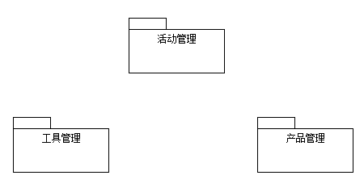

图 4 IS-Flow V8.2.9部件逻辑包视图

IS-Flow V8.2.9的各部件说明见表 8。

表 8 IS-Flow V8.2.9 CSCI部件说明

| 序号 | 部件名称 | 标识符 | 用途 | 开发状态/类型 | 实现部件的构件名称 | 分配的CSCI级设计决策 | 是否关键单元 | 使用的计算机硬件资源 |
| --- | --- | --- | --- | --- | --- | --- | --- | --- |
|  | 活动管理 | IS-FLOW_01 | 实现对活动的管理 | 新研 | com.cvicse.workflow.modeler.activityDesigner |  | 是 | 参见  《IS-Flow V8.2.9 软件需求规格说明》中3.10节 |
|  | 工具管理 | IS-FLOW _02 | 实现对工具的管理 | 新研 | com.cvicse.workflow.modeler.activityDesigner |  | 是 |
|  | 产品管理 | IS-FLOW _03 | 实现对产品的管理 | 新研 | com.cvicse.workflow.modeler.activityDesigner |  | 是 |

### CSCI类图

#### 活动管理类图设计

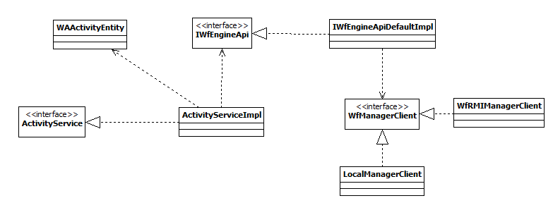

图 5 活动管理类图

表 9 活动管理类说明

| 类名称 | 用途 | 开发状态/类型 | 实现的程序名称 | 备注 |
| --- | --- | --- | --- | --- |
| WAActivityEntity | 活动实体信息类 | 新研 | WAActivityEntity.java | 无 |
| ActivityService | 活动业务逻辑类 | 新研 | ActivityService.java | 无 |
| ActivityServiceImpl | 活动实现类 | 新研 | ActivityServiceImpl.java | 无 |
| WfManagerClient | 管理业务逻辑类 | 升级 | WfManagerClient.java | 无 |
| WfRMIManagerClient | 独立管理业务类 | 升级 | WfRMIManagerClient.java | 无 |

#### 工具管理类图设计

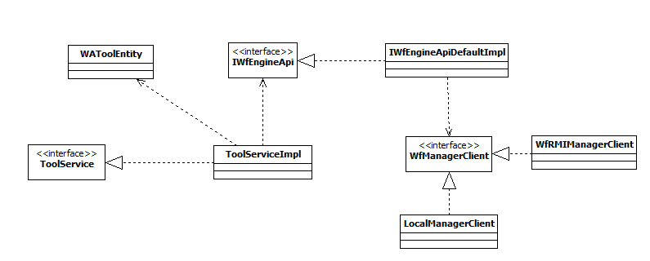

图 6 工具管理类图

表 10 工具管理类说明

| 类名称 | 用途 | 开发状态/类型 | 实现的程序名称 | 备注 |
| --- | --- | --- | --- | --- |
| WAToolEntity | 工具实体信息类 | 新研 | WAToolEntity.java | 无 |
| ToolService | 工具业务逻辑类 | 新研 | ToolService.java | 无 |
| ToolServiceImpl | 工具实现类 | 新研 | ToolServiceImpl.java | 无 |
| WfManagerClient | 管理业务逻辑类 | 升级 | WfManagerClient.java | 无 |
| WfRMIManagerClient | 独立管理业务类 | 升级 | WfRMIManagerClient.java | 无 |

#### 产品管理类图设计

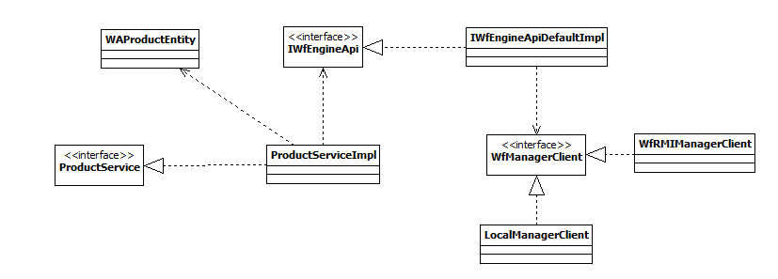

图 7 产品管理类图设计

表 11产品管理类说明

| 类名称 | 用途 | 开发状态/类型 | 实现的程序名称 | 备注 |
| --- | --- | --- | --- | --- |
| WAProductEntity | 产品实体信息类 | 新研 | WAProductEntity.java | 无 |
| ProductService | 产品业务逻辑类 | 新研 | ProductService.java | 无 |
| ProductServiceImpl | 产品实现类 | 新研 | ProductServiceImpl.java | 无 |
| WfManagerClient | 管理业务逻辑类 | 升级 | WfManagerClient.java | 无 |
| WfRMIManagerClient | 独立管理业务类 | 升级 | WfRMIManagerClient.java | 无 |

### CSCI构件视图

构件视图如图 8所示：

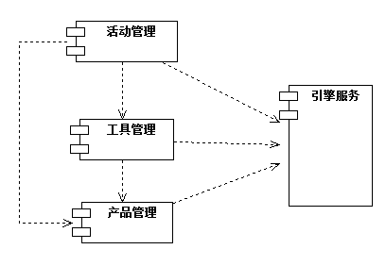

图 8 IS-Flow V8.2.9构件视图

表 12 IS-Flow V8.2.9构件说明

| 构件名称 | 功能用途 | 构件类别 | 备注 |
| --- | --- | --- | --- |
| 活动管理 | 实现对活动的管理 | 新研 | 无 |
| 工具管理 | 实现对工具的管理 | 新研 | 无 |
| 产品管理 | 实现对产品的管理 | 新研 | 无 |
| 引擎服务 | 为活动、工具和产品提供后台服务 | 升级 | 无 |

### CSCI进程图

无。

### CSCI部署图

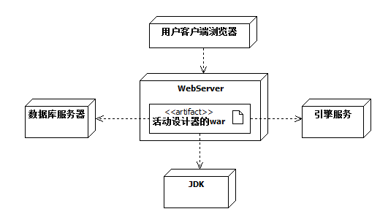

图 9 IS-Flow V8.2.9部署图

表 13 IS-Flow V8.2.9部署说明

| 节点名称 | 节点用途 | 包含构件 | 硬件环境 |
| --- | --- | --- | --- |
| 活动设计器 | 对活动、工具和产品的管理 | 活动管理、工具管理、产品管理 | 详见《IS-Flow V8.2.9软件需求规格说明》 |
| 数据库服务器 | 对数据进行管理 | 表结构 | 详见《IS-Flow V8.2.9软件需求规格说明》 |
| 流程设计人员客户端浏览器 | 用于访问活动设计器 | 无 | 详见《IS-Flow V8.2.9软件需求规格说明》 |
| 引擎服务 | 提供引擎服务 | inforflow | 详见《IS-Flow V8.2.9软件需求规格说明》 |

## 执行概念

### 类包级执行设计

#### 类包间的过程图

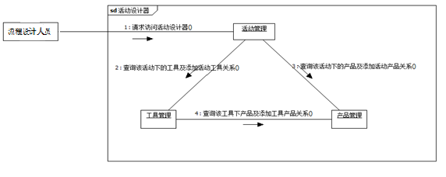

图 10 IS-Flow V8.2.9类包间过程图

#### 类包间的序列图

类包间的序列图图示

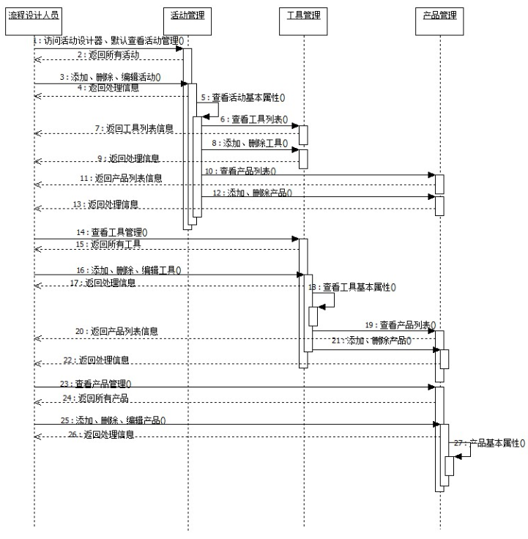

图 11 IS-Flow V8.2.9类包间序列图

序列图说明

本系统执行序列如下：

1. 流程设计人员访问活动设计器，默认查看活动管理，可以添加、删除和编辑活动；选中某一活动，可以查看活动的基本属性；点击作业页签，可以查看工具列表，并且可以添加和删除；点击交互，可以查看与该活动关联的产品列表，并且可以添加和删除；
2. 点击“工具管理”，查看所有工具，可以添加、删除和编辑工具；选中某一工具，可以查看工具基本属性；点击调用产品，查看与该工具关联的产品列表，并且可以添加和删除；
3. 点击“产品管理”，查看所有产品，可以添加、删除和编缉产品，选中某一产品，查看产品基本属性。

### 类包内执行设计

#### 活动管理类包内的序列图

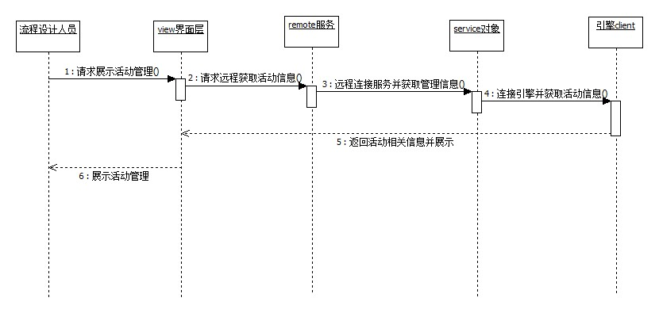

图 12活动管理类包内序列图

#### 工具管理类包内的序列图

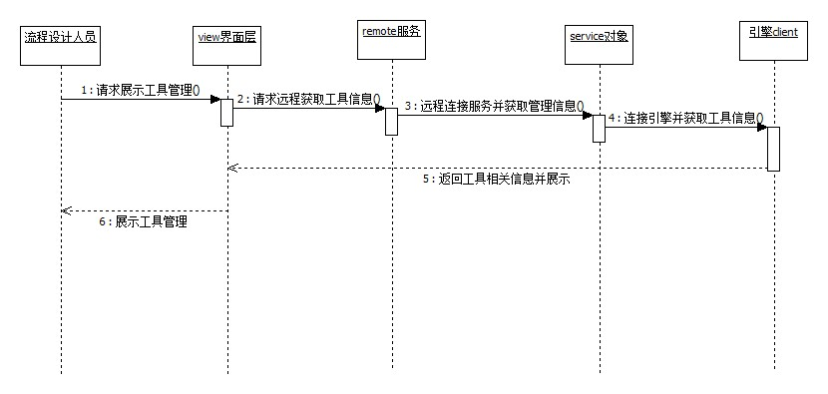

图 13工具管理类包内序列图

#### 产品管理类包内的序列图

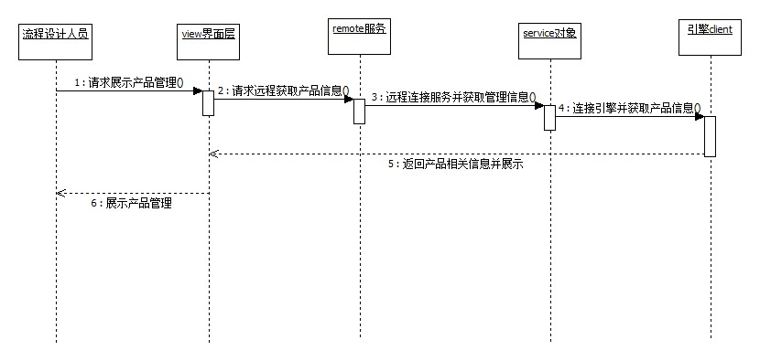

图 14 产品管理类包内序列图

### 购买复用分析

本软件研发过程中由于工具模块基本属性、工具分类及产品模块基本属性和分类的设计思路与前置任务活动模块相一致，故计划在完成活动模块后复用其部分代码，以提高工作效率。

## 接口设计

### 外部接口设计

#### 外部接口示意图

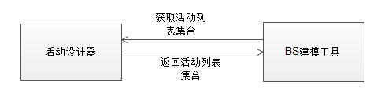

图 15 IS-Flow V8.2.9外部接口示意图

#### 外部接口描述

外部接口标识

表 14 IS-Flow V8.2.9外部接口标识

| 接口名称 | 项目唯一标识符 | 需求描述 | 接口类型 | 接口优先级别 | 接口交互类型 | 通信方法 | 协议 |
| --- | --- | --- | --- | --- | --- | --- | --- |
| BS建模工具获取活动列表 | IS-Flow_OUT_SD_01 | 实现BS建模工具从活动设计器中获取活动列表 | 数据存储与检索 | 低 |  | 事件驱动 | 无 |

通信方法特性

表 15 IS-Flow V8.2.9外部接口的通信方法特性

| 通信方法名称 | 项目唯一标识符 | 通信链路/带宽/频率特性 | 数据传送特性 | 其它特性 |
| --- | --- | --- | --- | --- |
| 事件驱动 | SJQD | 局域网/光纤 | 实时 | -- |

协议特性

无。

#### BS建模工具获取活动列表[IS-Flow_OUT_SD_01]

数据元素特性

无。

数据元素集合体特性

表 16 数据元素集合体特性

| 数据元素集合体名称 | 项目唯一标识符 | 集合体类型 | 包含的数据元素名称 | 数据元素序号 | 其它特性 | 说明 |
| --- | --- | --- | --- | --- | --- | --- |
| 活动对象列表 | IS-Flow_OUT_SD_01_WAOBJECTS | List | id | 1 | 无 | 无 |
| categoryId | 2 |
| name | 3 |
| defXPDLString | 4 |

### 内部接口设计

IS-Flow V8.2.9产品引擎(IS-Flow_inforflow)提供服务支撑，为活动管理、工具管理和产品管理提供增加、删除、修改和查询接口。

#### 内部接口示意图

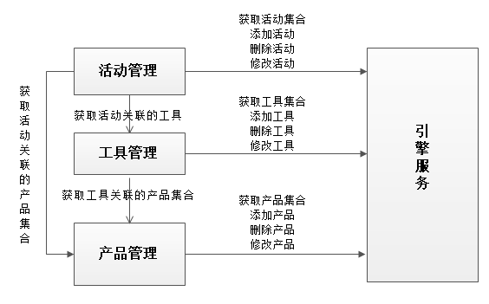

图 16 IS-Flow V8.2.9内部接口示意图

#### 内部接口描述

内部接口标识

表 17 IS-Flow V8.2.9内部接口标识

|  |  |  |  |  |  |  |  |  |
| --- | --- | --- | --- | --- | --- | --- | --- | --- |
| 接口名称 | 项目唯一标识符 | 需求描述 | 接口类型 | 接口优先级别 | 发送方名称/标识符 | 接收方名称/标识符 | 通信方法 | 协议 |
| 获取活动集合 | IS-Flow_IN_SD_01 | 实现活动集合的查询 | 数据存储与检索 | 高 | 活动管理 | 引擎服务 | 函数调用 | 同步函数调用 |
| 添加活动 | IS-Flow_IN_SD_02 | 实现活动的添加 | 数据存储与检索 | 高 | 活动管理 | 引擎服务 | 函数调用 | 同步函数调用 |
| 删除活动 | IS-Flow_IN_SD_03 | 实现活动的删除 | 数据存储与检索 | 高 | 活动管理 | 引擎服务 | 函数调用 | 同步函数调用 |
| 修改活动 | IS-Flow_IN_SD_04 | 实现活动的修改 | 数据存储与检索 | 高 | 活动管理 | 引擎服务 | 函数调用 | 同步函数调用 |
| 获取工具集合 | IS-Flow_IN_SD_05 | 实现工具集合的查询 | 数据存储与检索 | 高 | 工具管理 | 引擎服务 | 函数调用 | 同步函数调用 |
| 添加工具 | IS-Flow_IN_SD_06 | 实现工具的添加 | 数据存储与检索 | 高 | 工具管理 | 引擎服务 | 函数调用 | 同步函数调用 |
| 删除工具 | IS-Flow_IN_SD_07 | 实现工具的删除 | 数据存储与检索 | 高 | 工具管理 | 引擎服务 | 函数调用 | 同步函数调用 |
| 修改工具 | IS-Flow_IN_SD_08 | 实现工具的修改 | 数据存储与检索 | 高 | 工具管理 | 引擎服务 | 函数调用 | 同步函数调用 |
| 获取产品集合 | IS-Flow_IN_SD_09 | 实现产品集合的查询 | 数据存储与检索 | 高 | 产品管理 | 引擎服务 | 函数调用 | 同步函数调用 |
| 添加产品 | IS-Flow_IN_SD_10 | 实现产品的添加 | 数据存储与检索 | 高 | 产品管理 | 引擎服务 | 函数调用 | 同步函数调用 |
| 删除产品 | IS-Flow_IN_SD_11 | 实现产品的删除 | 数据存储与检索 | 高 | 产品管理 | 引擎服务 | 函数调用 | 同步函数调用 |
| 修改产品 | IS-Flow_IN_SD_12 | 实现产品的修改 | 数据存储与检索 | 高 | 产品管理 | 引擎服务 | 函数调用 | 同步函数调用 |
| 获取活动关联的工具 | IS-Flow_IN_SD_13 | 实现活动所关联的工具的查询 | 数据存储与检索 | 高 | 活动管理 | 工具管理 | 函数调用 | 异步函数调用 |
| 获取活动关联的产品集合 | IS-Flow_IN_SD_14 | 实现活动所关联的产品集合的查询 | 数据存储与检索 | 高 | 活动管理 | 产品管理 | 函数调用 | 异步函数调用 |
| 获取工具关联的产品集合 | IS-Flow_IN_SD_15 | 实现工具所关联的产品集合的查询 | 数据存储与检索 | 高 | 工具管理 | 产品管理 | 函数调用 | 异步函数调用 |

通信方法特性

表 18 IS-Flow V8.2.9内部接口的通信方法特性

| 通信方法名称 | 项目唯一标识符 | 通信介质 | 通信链路/带宽/频率特性 | 数据传送特性 | 其它特性 |
| --- | --- | --- | --- | --- | --- |
| 函数调用 | HSDY | 内存 | 系统 | 实时 | -- |

协议特性

表 19 IS-Flow V8.2.9内部接口的协议特性

| 协议方法名称 | 项目唯一标识符 | 同步 | 其它特性 |
| --- | --- | --- | --- |
| 同步函数调用 | TBHSDY | 同步 | -- |
| 异步函数调用 | YBHSDY | 无同步 | -- |

#### 获取活动集合[IS-Flow_IN_SD_01]

数据元素特性

表 20数据元素特性

| 序号 | 名称 | 项目唯一标识符 | 数据类型 | 大小和格式/单位 | 范围/枚举 | 准确性/精度 | 其它特性 | 说明 |
| --- | --- | --- | --- | --- | --- | --- | --- | --- |
|  | 活动对象 | IS-Flow_IN_SD_01_WAOBJECT | WAActivityEntity | 无 | 无 | 无 | 无 | 无 |

数据元素集合体特性

表 21数据元素集合体特性

| 数据元素集合体名称 | 项目唯一标识符 | 集合体类型 | 包含的数据元素名称 | 数据元素序号 | 其它特性 | 说明 |
| --- | --- | --- | --- | --- | --- | --- |
| 活动对象列表 | IS-Flow_IN_SD_01_WAOBJECTS | List | id | 1 | 无 | -- |
| name | 2 |
| categoryid | 3 |
| defxpdl | 4 |

#### 添加活动[IS-Flow_IN_SD_02]

数据元素特性

表 22数据元素特性

| 序号 | 名称 | 项目唯一标识符 | 数据类型 | 大小和格式/单位 | 范围/枚举 | 准确性/精度 | 其它特性 | 说明 |
| --- | --- | --- | --- | --- | --- | --- | --- | --- |
|  | 活动对象 | IS-Flow_IN_SD_02_WAOBJECT | WAActivityEntity | 无 | 无 | 无 | 无 | 无 |

数据元素集合体特性

无。

#### 删除活动[IS-Flow_IN_SD_03]

数据元素特性

表 23数据元素特性

| 序号 | 名称 | 项目唯一标识符 | 数据类型 | 大小和格式/单位 | 范围/枚举 | 准确性/精度 | 其它特性 | 说明 |
| --- | --- | --- | --- | --- | --- | --- | --- | --- |
|  | 活动标识 | IS-Flow_IN_SD_03_ACTIVITYID | String | 无 | 无 | 无 | 无 | 无 |

数据元素集合体特性

无。

#### 修改活动[IS-Flow_IN_SD_04]

数据元素特性

表 24数据元素特性

| 序号 | 名称 | 项目唯一标识符 | 数据类型 | 大小和格式/单位 | 范围/枚举 | 准确性/精度 | 其它特性 | 说明 |
| --- | --- | --- | --- | --- | --- | --- | --- | --- |
|  | 活动对象 | IS-Flow_IN_SD_04_WAOBJECT | WAActivityEntity | 无 | 无 | 无 | 无 | 无 |

数据元素集合体特性

无。

#### 获取工具集合[IS-Flow_IN_SD_05]

数据元素特性

表 25数据元素特性

| 序号 | 名称 | 项目唯一标识符 | 数据类型 | 大小和格式/单位 | 范围/枚举 | 准确性/精度 | 其它特性 | 说明 |
| --- | --- | --- | --- | --- | --- | --- | --- | --- |
|  | 工具对象 | IS-Flow_IN_SD_05_WTOBJECT | WAToolEntity | 无 | 无 | 无 | 无 | 无 |

数据元素集合体特性

表 26数据元素集合体特性

| 数据元素集合体名称 | 项目唯一标识符 | 集合体类型 | 包含的数据元素名称 | 数据元素序号 | 其它特性 | 说明 |
| --- | --- | --- | --- | --- | --- | --- |
| 工具对象集合 | IS-Flow_IN_SD_05_WTOBJECTS | List | id | 1 | 无 | -- |
| name | 2 |
| description | 3 |
| subTyoe | 4 |
| categoryId | 5 |
| url | 6 |
| parentid | 7 |

#### 添加工具[IS-Flow_IN_SD_06]

数据元素特性

表 27数据元素特性

| 序号 | 名称 | 项目唯一标识符 | 数据类型 | 大小和格式/单位 | 范围/枚举 | 准确性/精度 | 其它特性 | 说明 |
| --- | --- | --- | --- | --- | --- | --- | --- | --- |
|  | 工具对象 | IS-Flow_IN_SD_06_WTOBJECT | WAToolEntity | 无 | 无 | 无 | 无 | 无 |

数据元素集合体特性

无。

#### 删除工具[IS-Flow_IN_SD_07]

数据元素特性

表 28数据元素特性

| 序号 | 名称 | 项目唯一标识符 | 数据类型 | 大小和格式/单位 | 范围/枚举 | 准确性/精度 | 其它特性 | 说明 |
| --- | --- | --- | --- | --- | --- | --- | --- | --- |
|  | 工具标识 | IS-Flow_IN_SD_07_TOOLID | String | 无 | 无 | 无 | 无 | 无 |

数据元素集合体特性

无。

#### 修改工具[IS-Flow_IN_SD_08]

数据元素特性

表 29数据元素特性

| 序号 | 名称 | 项目唯一标识符 | 数据类型 | 大小和格式/单位 | 范围/枚举 | 准确性/精度 | 其它特性 | 说明 |
| --- | --- | --- | --- | --- | --- | --- | --- | --- |
|  | 工具对象 | IS-Flow_IN_SD_08_WTOBJECT | WAToolEntity | 无 | 无 | 无 | 无 | 无 |

数据元素集合体特性

无。

#### 获取产品集合[IS-Flow_IN_SD_09]

数据元素特性

表 30数据元素特性

| 序号 | 名称 | 项目唯一标识符 | 数据类型 | 大小和格式/单位 | 范围/枚举 | 准确性/精度 | 其它特性 | 说明 |
| --- | --- | --- | --- | --- | --- | --- | --- | --- |
|  | 产品对象 | IS-Flow_IN_SD_09_WPOBJECT | WAProductEntity | 无 | 无 | 无 | 无 | 无 |

数据元素集合体特性

表 31数据元素集合体特性

| 数据元素集合体名称 | 项目唯一标识符 | 集合体类型 | 包含的数据元素名称 | 数据元素序号 | 其它特性 | 说明 |
| --- | --- | --- | --- | --- | --- | --- |
| 产品对象集合 | IS-Flow_IN_SD_09_WAOBJECTS | List | id | 1 | 无 | 无 |
| categoryId | 2 |
| name | 3 |
| filetype | 4 |
| opentool | 5 |
| description | 6 |
| parentId | 7 |

#### 添加产品[IS-Flow_IN_SD_10]

数据元素特性

表 32数据元素特性

| 序号 | 名称 | 项目唯一标识符 | 数据类型 | 大小和格式/单位 | 范围/枚举 | 准确性/精度 | 其它特性 | 说明 |
| --- | --- | --- | --- | --- | --- | --- | --- | --- |
|  | 产品对象 | IS-Flow_IN_SD_10_WAOBJECT | WAProductEntity | 无 | 无 | 无 | 无 | 无 |

数据元素集合体特性

无。

#### 删除产品[IS-Flow_IN_SD_11]

数据元素特性

表 33 数据元素特性

| 序号 | 名称 | 项目唯一标识符 | 数据类型 | 大小和格式/单位 | 范围/枚举 | 准确性/精度 | 其它特性 | 说明 |
| --- | --- | --- | --- | --- | --- | --- | --- | --- |
|  | 产品标识 | IS-Flow_IN_SD_11_PRODUCTID | String | 无 | 无 | 无 | 无 | 产品对象的唯一标识 |

数据元素集合体特性

无。

#### 修改产品[IS-Flow_IN_SD_12]

数据元素特性

表 34数据元素特性

| 序号 | 名称 | 项目唯一标识符 | 数据类型 | 大小和格式/单位 | 范围/枚举 | 准确性/精度 | 其它特性 | 说明 |
| --- | --- | --- | --- | --- | --- | --- | --- | --- |
|  | 产品对象 | IS-Flow_IN_SD_12_WAOBJECT | WAProductEntity | 无 | 无 | 无 | 无 | 产品对象 |

数据元素集合体特性

无。

#### 获取活动关联的工具[IS-Flow_IN_SD_13]

数据元素特性

表 35数据元素特性

| 序号 | 名称 | 项目唯一标识符 | 数据类型 | 大小和格式/单位 | 范围/枚举 | 准确性/精度 | 其它特性 | 说明 |
| --- | --- | --- | --- | --- | --- | --- | --- | --- |
|  | 工具标识 | IS-Flow_IN_SD_13_TOOLID | String | 无 | 无 | 无 | 无 | 工具对象的唯一标识 |
|  | 扩展属性对象 | IS-Flow_IN_SD_13_EXTOBJECT | 对象 | 无 | 无 | 无 | 无 | 无 |

数据元素集合体特性

无。

#### 获取活动关联的产品集合[IS-Flow_IN_SD_14]

数据元素特性

表 36数据元素特性

| 序号 | 名称 | 项目唯一标识符 | 数据类型 | 大小和格式/单位 | 范围/枚举 | 准确性/精度 | 其它特性 | 说明 |
| --- | --- | --- | --- | --- | --- | --- | --- | --- |
|  | 扩展属性对象 | IS-Flow_IN_SD_14_EXTOBJECT | 对象 | 无 | 无 | 无 | 无 | 无 |

数据元素集合体特性

表 37数据元素集合体特性

| 数据元素集合体名称 | 项目唯一标识符 | 集合体类型 | 包含的数据元素名称 | 数据元素序号 | 其它特性 | 说明 |
| --- | --- | --- | --- | --- | --- | --- |
| 扩展属性集合 | IS-Flow_IN_SD_14_EXTOBJECT | List | name | 1 | 无 | 无 |
| value | 2 |

#### 获取工具关联的产品集合[IS-Flow_IN_SD_15]

数据元素特性

表 38数据元素特性

| 序号 | 名称 | 项目唯一标识符 | 数据类型 | 大小和格式/单位 | 范围/枚举 | 准确性/精度 | 其它特性 | 说明 |
| --- | --- | --- | --- | --- | --- | --- | --- | --- |
|  | 工具标识 | IS-Flow_IN_SD_15_TOOLID | String | 无 | 无 | 无 | 无 | 工具对象的唯一标识 |
|  | 产品标识 | IS-Flow_IN_SD_15_PRODUCTID | String | 无 | 无 | 无 | 无 | 产品对象的唯一标识 |
|  | 工具产品关系对象 | IS-Flow_IN_SD_15_TPOBJECT | WAToolProductEntity | 无 | 无 | 无 | 无 | 无 |
|  | 形式参数对象 | IS-Flow_IN_SD_15_FPOBJECT | FormalParameterModel | 无 | 无 | 无 | 无 | 无 |

数据元素集合体特性

表 39数据元素集合体特性

| 数据元素集合体名称 | 项目唯一标识符 | 集合体类型 | 包含的数据元素名称 | 数据元素序号 | 其它特性 | 说明 |
| --- | --- | --- | --- | --- | --- | --- |
| 工具产品关系集合 | IS-Flow_IN_SD_15_TPOBJECTS | List | id | 1 | 无 | 无 |
| toolId | 2 |
| productId | 3 |
| productModel | 4 |

## 产品集成设计

本节描述本产品的集成顺序和要求。产品集成方案见表 40。

表 40产品集成方案

|  |  |  |  |  |  |
| --- | --- | --- | --- | --- | --- |
| 集成顺序 | 被集成的单元 | 软件集成环境要求 | 集成测试要求 | 完成准则 | 记录要求 |
| 一次性集成 | 活动管理  IS-Flow_AD  工具管理  IS-Flow_TD  产品管理  IS-Flow_PD  BS建模工具  IS-Flow_BS | 操作系统：window 7 专业版  开发工具：Eclipse 3.7/JDK 1.6  运行工具：Tomcat 6  浏览器：Microsoft Internet Explorer 10/Mozilla FireFox 25  数据库软件：Oracle 10g | 1. war包能在web应用服务器上成功部署、正常启动web应用，并且活动设计器数据能正确处理 2. BS建模工具正常启动并成功访问 | 1、工作流引擎正常启动；  2、活动、工具及产品组件可正常使用  3、BS建模工具中能成功获取到活动设计器中设计的活动 | 产品集成结果记录在产品集成报告中 |

## 主框架界面设计

系统主界面如下图 17所示：

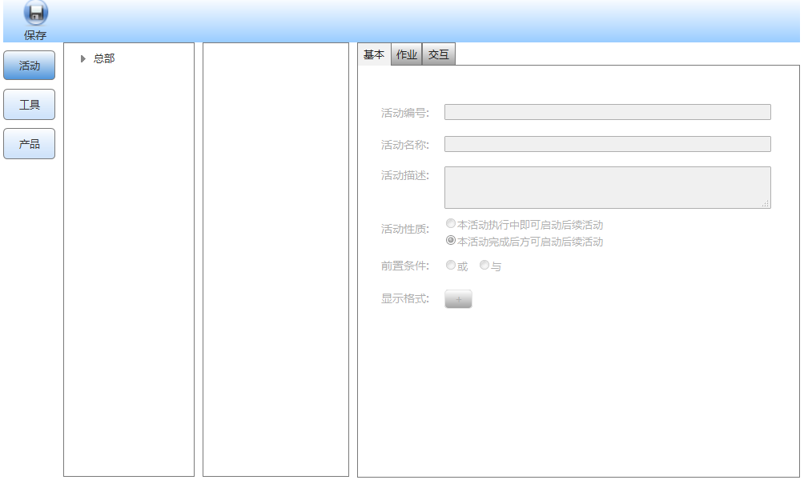

图 17 IS-Flow V8.2.9主界面示意图

界面介绍如表 41所示：

表 41 界面介绍

| 界面区域 | 含义及内容说明 | 显示性质 |
| --- | --- | --- |
| 工具栏 | 显示保存功能 | 可点击 |
| 导航栏 | 以导航方式点击显示各项功能 | 可选择 |
| 视图栏 | 右键可显示的功能 | 可选择 |
| 主视图 | 显示操作及操作结果 | 可操作 |

# 数据库详细设计

## 数据库表文件设计

按数据库表文件的设计，逐表详细描述表结构的所有属性。

关于分类的数据库表文件如下表 42所示：

表 42 WA_CATEGORY

|  |  |  |  |  |  |
| --- | --- | --- | --- | --- | --- |
| 字段名称 | 中文说明 | 数据类型 | 关键字 | 引用关系 | 注释 |
| ID | 唯一标识 | VARCHAR2(20) | PK | 无 | 唯一标识内码 |
| NAME | 名称 | VARCHAR2(100) | NN | 无 |  |
| CATEGORYTPE | 类型 | CHAR(1) | NN | 无 |  |

关于活动的数据库表文件如下表 43所示：

表 43 WA_ACTIVITY

|  |  |  |  |  |  |
| --- | --- | --- | --- | --- | --- |
| 字段名称 | 中文说明 | 数据类型 | 关键字 | 引用关系 | 注释 |
| ID | 唯一标识 | VARCHAR2(50) | PK | 无 | 唯一标识内码 |
| NAME | 名称 | VARCHAR2(100) | NN | 无 |  |
| CATEGORYID | 所属分类的标识 | VARCHAR2(20) | NN | WA_CATEGORY（ID） |  |
| DEFXPDL | 活动定义文件 | BLOB | NN | 无 |  |

关于工具的数据库表文件如下表 44所示：

表 44 WA_TOOL

|  |  |  |  |  |  |
| --- | --- | --- | --- | --- | --- |
| 字段名称 | 中文说明 | 数据类型 | 关键字 | 引用关系 | 注释 |
| ID | 唯一标识 | VARCHAR2（50） | PK | 无 | 唯一标识内码 |
| NAME | 名称 | VARCHAR2（100） | NN | 无 |  |
| DESCRIPTION | 描述 | VARCHAR2（100） | NN | 无 |  |
| SUBTYPE | 软件形态 | VARCHAR2(10) | NN | 无 | URL；WebService；Local |
| CATEGORYID | 所属分类标识 | VARCHAR2（20） | NN | WA_CATEGORY（ID） |  |
| URL |  | VARCHAR2（100） | NN | 无 |  |
| PARENTID | 父工具标识 | VARCHAR2（50） | NN | 无 |  |

关于产品的数据库表文件如下表 45所示：

表 45 WA_PRODUCT

|  |  |  |  |  |  |
| --- | --- | --- | --- | --- | --- |
| 字段名称 | 中文说明 | 数据类型 | 关键字 | 引用关系 | 注释 |
| ID | 唯一标识 | VARCHAR2（50） | PK | 无 | 唯一标识内码 |
| NAME | 名称 | VARCHAR2（100） | NN | 无 |  |
| DESCRIPTION | 描述 | VARCHAR2（100） | NN | 无 |  |
| FILETYPE | 产品形式-主类型 | CHAR（1） | NN | 无 | 1 文电； 数据文件； 3媒体文件；   1. 数据库 |
| OPENTOOL | 产品形式-子类型 | VARCHAR2（30） | NN | 无 |  |
| CATEGORYID | 所属分类的标识 | VARCHAR2（20） | NN | WA_CATEGORY（ID） |  |
| PARENTID | 父产品标识 | VARCHAR2（50） | NN | 无 |  |

关于工具调用产品的数据库表文件如下表 46所示：

表 46 WA_TOOL_PRODUCT

|  |  |  |  |  |  |
| --- | --- | --- | --- | --- | --- |
| 字段名称 | 中文说明 | 数据类型 | 关键字 | 引用关系 | 注释 |
| ID | 唯一标识 | VARCHAR2（100） | PK | 无 | 唯一标识内码 |
| TOOLID | 工具ID | VARCHAR2（50） | NN | 无 |  |
| PRODUCTID | 调用产品ID | VARCHAR2（50） | NN | WA_PRODUCT（ID） |  |
| PRODUCTIMODE | 调用产品模式 | VARCHAR2（20） | NN | 无 | 1：输入；  2：输出 |

# 详细设计

## 共性设计

### 界面源码存放路径

表 47给出了对各类包的页面文件（如JSP/HTML等）/CSS/图片存放路径统一的处理要求和约束条件。

表 47 界面源码存放路径

|  |  |  |
| --- | --- | --- |
| 类包名称 | 路径 | 路径的说明 |
| 活动设计器 | ProcessModeler\flex_src\view\activityDesigner | 存放活动设计器界面 |
| 活动管理 | ProcessModeler\flex_src\view\activityDesigner\activity | 存放活动相关界面 |
| 工具管理 | ProcessModeler\flex_src\view\activityDesigner\tool | 存放工具相关界面 |
| 产品管理 | ProcessModeler\flex_src\view\activityDesigner\product | 存放产品相关界面 |

### 整体框架模式

IS-Flow V8.2.9是基于Flex技术框架开发的，其架构如下图所示：

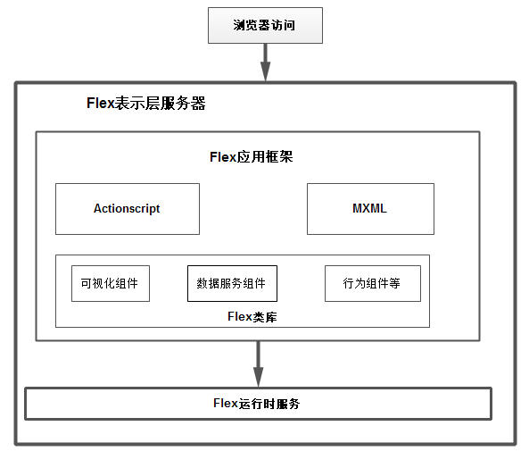

图 18 IS-Flow V8.2.9技术框架

由上图可以看出，基于Flex技术框架开发，主要由以下几部分组成。

1. Flex应用框架

Flex应用框架是Flex类库和Flex所使用的ActionScript类的集合的代名词，完全ActionScript所编写，定义了创建RIA所需要的所有组件，用于应用程序布局规划的容器；针对用户界面和从用户处获取数据的控制(例如文本框和按钮)；广泛支持数据绑定、数据格式化以及有效值验证；时间驱动的开发模式。它包含在公用组件库(SWC)文件中。

1. ActionScript

ActionScript是为Adobe Flash设计的面向对象的程序设计语言，在Flex开发中，它类似于传统网页开发的JavaScript，同时还要负责Flex程序的逻辑控制和也晚建模。ActionScript遵循欧洲计算机制造商协会(ECMA)通过的ECMAScript标准。

1. MXML

MXML是一种基于XML的标记语言，用于设计用户界面，实现丰富的Flex表现层。MXML提供了较HTML更为丰富的界面组件，在开发上更为结构化，条理更加清晰。

1. Flex类库

Flex类库包括Flex可视化组件(容器与控件)、数据绑定、行为及其他功能组件。

1. Flex运行时服务

Flex Server包括一套服务：用于RIA的编译辑、缓存、企业资源整合及部署运行时的需要等。所有Flex服务都最大程度减少冗余，并充分利用现有的资源。Flex应用程序以一种及时模型进行编译，不会产生任何用户体验的中断，它在首次引用时进行编译，然后缓存起来工以后调用。如果任何文件进行了更改，Flex应用程序会自动重新编译。

### 事务处理模式

IS-Flow V8.2.9提供四种事务处理方式，即无事务、独立事务、传递事务及JTA事务。引擎默认提供无事务方式处理机制。

### 日志处理模式

IS-Flow V8.2.9中，采用SLF4J(即简单日志门面)进行统一处理。其中，系统设置了四种日志级别，分别为debug、info、warn和error，均记录到inforflow.log文件中。

### 异常处理模式

IS-Flow V8.2.9统一捕获异常，并将异常信息记录到inforflow.log文件中。

### 错误信息处理模式

错误信息处理模式：

1. 错误信息提示样式如图 19所示：

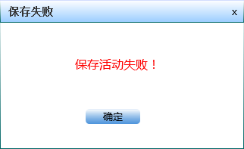

图 19 错误信息提示示例

1. 位置

弹窗出现错误信息界面，位置位于整个屏幕中间位置。

### 数据库资源获取规则

采用JDBC的方式进行数据库连接。

### 界面模式及界面展现约束

1. 界面风格如下图：

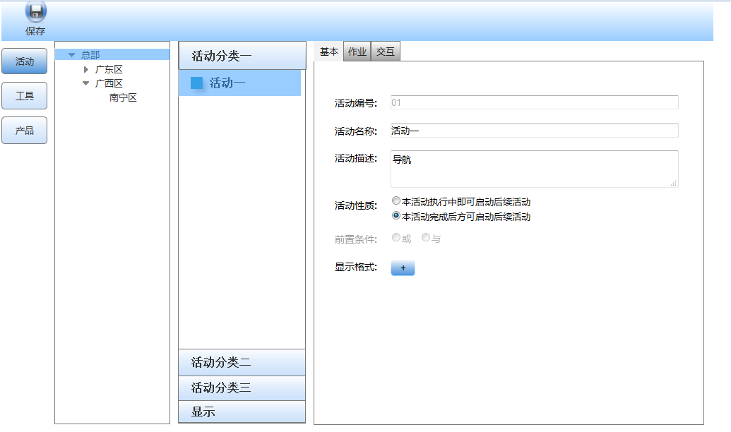

图 20 界面模式风格

### 配置文件要求

配置文件一般放在ProcessModeler/webContent/web-inf下，与flex相关的放在

ProcessModeler/webContent/web-inf/flex下，例如：活动设计器调用的服务可以配置为RMI或EJB服务，配置文件结构如下：

|  |
| --- |
| <?xml version="1.0" encoding="UTF-8"?>  <!-- 配置设计器是调用EJB服务还是本地服务,type可取值EJB或Local -->  <initflow-modeler type="Local">  <EJB>  <contextFactory value="weblogic.jndi.WLInitialContextFactory"/>  <providerUrl value="t3://192.168.51.179:7001"/>  <AuthorityService jndiName="AuthorityRemoteService#com.cvicse.workflow.service.AuthorityService"/>  <XpdlFileService jndiName="XpdlFileRemoteService#com.cvicse.workflow.service.XpdlFileService"/>  <DownFLowService jndiName="DownFLowRemoteService#com.cvicse.workflow.service.DownFLowService"/>  <ImportXpdlService jndiName="ImportXpdlRemoteService#com.cvicse.workflow.service.ImportXpdlService"/>  <IResourceFlowService jndiName="IResourceFlowRemote#com.cvicse.workflow.service.IResourceFlowService"/>  </EJB> |

|  |
| --- |
| <Local>  <AuthorityService class="com.cvicse.workflow.modeler.author.AuthorityServiceImpl"/>  <XpdlFileService class="com.cvicse.workflow.modeler.xpdl.XpdlFileServiceImpl"/>  <DownFLowService class="com.cvicse.workflow.modeler.down.DownFLowServiceImpl"/>  <ImportXpdlService class="com.cvicse. workflow.modeler.xpdl.ImportXpdlServiceImpl"/>  <IResourceFlowService class="com.cvicse.workflow.modeler.resource.IResourceFlowServiceImpl"/>  </Local>  </initflow-modeler>。 |

### 通用业务处理模式

不涉及。

## 活动管理[IS-FLOW_AD]

活动设计器中的活动管理模块，主要实现对活动分类和活动属性的管理。具体完成以下功能：查看活动分类、新建活动分类、编辑活动分类、删除活动分类、查看活动、新建活动、保存活动、删除活动、活动基本属性、活动作业和活动交互等功能。活动管理模块实现的功能具体如图 21所示。

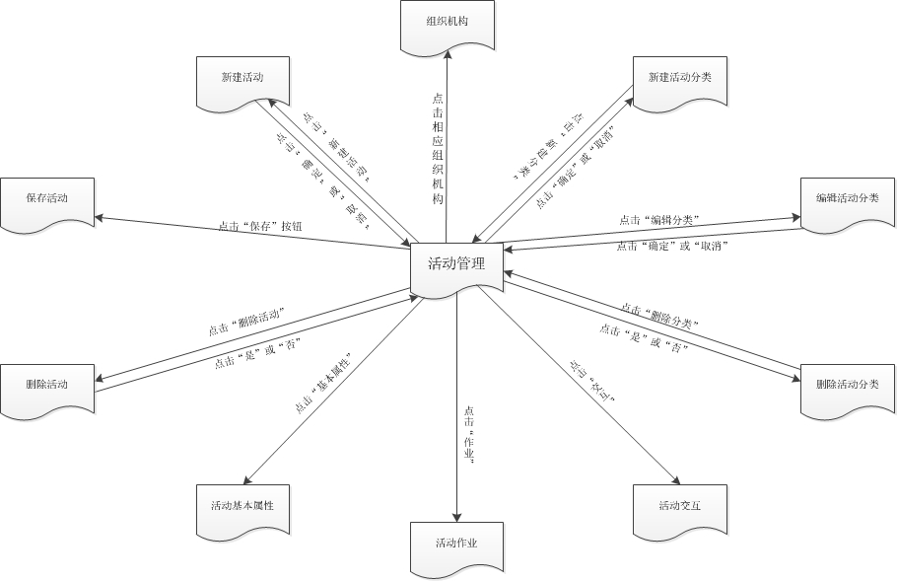

图 21 活动管理页面流程图

### 查看活动分类[IS-FLOW_AD_01]

#### 功能概述

查看活动分类功能主要展示已创建的活动分类，流程设计人员可以查看活动分类的名称、分类下的活动，同时也可以对活动分类进行新建、编辑、删除功能。

#### 页面流

页面

查看活动分类的具体操作过程是，访问活动设计器进入活动页面，选择相应组织机构，即可展示活动分类工具栏。

原型界面

相关路径：ProcessModeler\flex_src\view\activityDesigner

活动模块导航，如图 22所示：

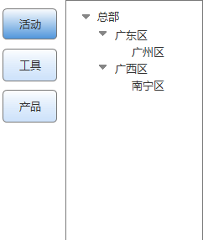

图 22 活动模块导航

查看活动分类界面，如图 23所示：

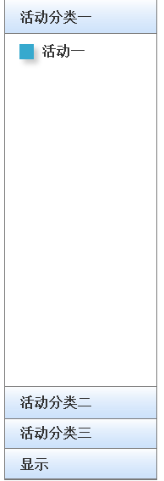

图 23 查看活动分类

查询条件

无。

查询结果列表

无。

保存更新项目

无。

其他URL[非FORM]关联关系

无。

#### Java类说明

具体Java类说明如表 48所示。

表 48查看活动分类Java类说明

|  |  |  |
| --- | --- | --- |
| 类型 | 类名称 | 功能简述 |
| com.cvicse.workflow.modeler.entity | WACategoryEntity | 分类基本信息 |
| com.cvicse.workflow.modeler.service | CategoryService | 分类业务逻辑 |

WACategoryEntity.java

WACategoryEntity.java是分类的基本信息类，活动分类信息包含活动分类Id、活动分类名称、活动分类类型等属性。

CategoryService.java

分类业务处理类CategoryService.java，具体类图如图 24所示：

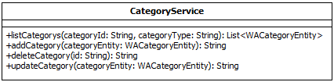

图 24 CategoryService类图

分类业务处理类，功能包括获取分类、添加分类、删除分类、更新分类。

1. listCategorys

功能描述：获取活动分类

参数：

|  |  |  |  |
| --- | --- | --- | --- |
| 序号 | 参数名 | 参数类型 | 参数说明 |
| 1 | categoryId | String | 分类标识 |
| 2 | categoryType | String | 分类类型 |

返回值：

|  |  |
| --- | --- |
| 返回值类型 | 返回值说明 |
| List<WACategoryEntity> | 分类对象集合 |

异常：无；

业务逻辑：

1. 调用分类业务处理类CategoryService的listCategorys方法，获取活动分类列表；
2. addCategory

功能描述：添加活动分类

参数：

|  |  |  |  |
| --- | --- | --- | --- |
| 序号 | 参数名 | 参数类型 | 参数说明 |
| 1 | categoryEntity | WACategoryEntity | 分类对象 |

返回值：

|  |  |
| --- | --- |
| 返回值类型 | 返回值说明 |
| String | 保存成功/保存失败串 |

异常：无。

业务逻辑：

1. 调用分类业务处理类CategoryService的addCategory方法，添加活动分类
2. updateCategory

功能描述：编辑活动分类

参数：

|  |  |  |  |
| --- | --- | --- | --- |
| 序号 | 参数名 | 参数类型 | 参数说明 |
| 1 | categoryEntity | WACategoryEntity | 分类对象 |

返回值：

|  |  |
| --- | --- |
| 返回值类型 | 返回值说明 |
| String | 修改成功/修改失败串 |

异常：无。

业务逻辑：

1. 调用分类业务处理类CategoryService的updateCategory方法，编辑活动分类；
2. deleteCategory

功能描述：删除活动分类

参数：

|  |  |  |  |
| --- | --- | --- | --- |
| 序号 | 参数名 | 参数类型 | 参数说明 |
| 1 | id | String | 分类标识 |

返回值：

|  |  |
| --- | --- |
| 返回值类型 | 返回值说明 |
| String | 删除成功/删除失败串 |

异常：无。

业务逻辑：

1. 调用分类业务处理类CategoryService的deleteCategory方法，删除活动分类；

#### 业务逻辑处理说明

查看活动分类列表业务逻辑处理如图 25所示:

查看活动分类

图 25 查看活动分类业务逻辑处理活动图

#### 业务代码设计

分类业务处理类

分类业务处理类见CategoryService.java，具体类图如图 26所示：



图 26 CategoryService类图

分类业务处理类，功能包括获取分类、新建分类、删除分类、更新分类，具体说明如表 49所示。

表 49 CategoryService.java方法说明

|  |  |  |  |  |
| --- | --- | --- | --- | --- |
| 方法名 | 方法功能 | 参数 | 参数描述 | 返回值 |
| listCategorys | 获取分类 | categoryId | 标识 | List |
| categoryType | 类型 |
| addCategory | 新建分类 | categoryEntity | 分类对象 | String |
| deleteCategory | 删除分类 | id | 标识 | String |
| updateCategory | 更新分类 | categoryEntity | 分类对象 | String |

#### 标签设计

无

#### JavaDoc

无

### 新建活动分类[IS-FLOW_AD_02]

#### 功能概述

新建活动分类实现活动分类的新建功能，可以利用该功能新建一个活动分类，将活动放入该分类中进行管理。

#### 页面流

页面

访问活动设计器，默认进入活动主页面，选择组织机构，即可展示活动分类工具栏，选中活动分类或展示区域空白处，右键菜单点击“新建分类”，可以新建活动分类。分类创建成功后，活动分类工具栏中显示一条新的活动分类。页面流参考图 21。

原型界面

相关路径：ProcessModeler\flex_src\view\activityDesigner

新建活动分类界面如图 27所示：

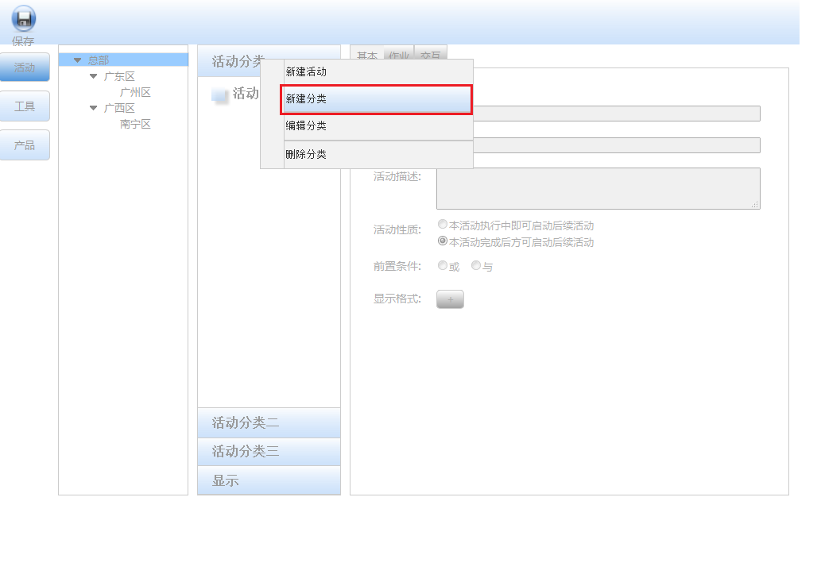

图 27 新建活动分类图

查询条件

无。

查询结果列表

无。

保存更新项目

无。

其他URL[非FORM]关联关系

无。

#### Java类说明

具体Java类说明如表 50所示:

表 50 新建活动分类java类说明

|  |  |  |
| --- | --- | --- |
| 类型 | 类名称 | 功能简述 |
| com.cvicse.workflow.modeler.entity | WACategoryEntity | 分类对象 |
| com.cvicse.workflow.modeler.service | CategoryService | 分类业务逻辑 |

WACategoryEntity.java

参见6.2.1.3.1节。

CategoryService.java

参见6.2.1.3.2节。

#### 业务逻辑处理说明

新建活动分类业务逻辑处理如图 28所示：

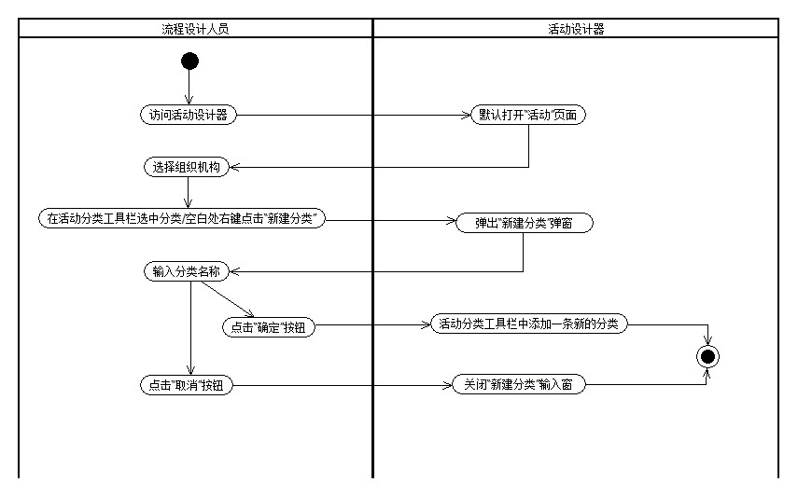

图 28 新建活动分类业务逻辑处理活动图

#### 业务代码设计

参见6.2.1.5.1节。

#### 标签设计

无。

#### JavaDoc

无。

### 编辑活动分类[IS-FLOW_AD_03]

#### 功能概述

编辑活动分类实现修改调整已存在的活动分类，包括活动分类名称的修改。

#### 页面流

页面

访问活动设计器，默认进入活动主页面，选择组织机构，即可展示活动分类工具栏，在活动分类工具栏选择需要编辑的分类，右键菜单点击“编辑分类”，可以对所选分类信息进行编辑，分类编辑成功后，展示修改后的分类信息。页面流参考图 21。

原型界面

相关路径：ProcessModeler\flex_src\view\activityDesigner

编辑活动分类原型界面，如图 29所示：

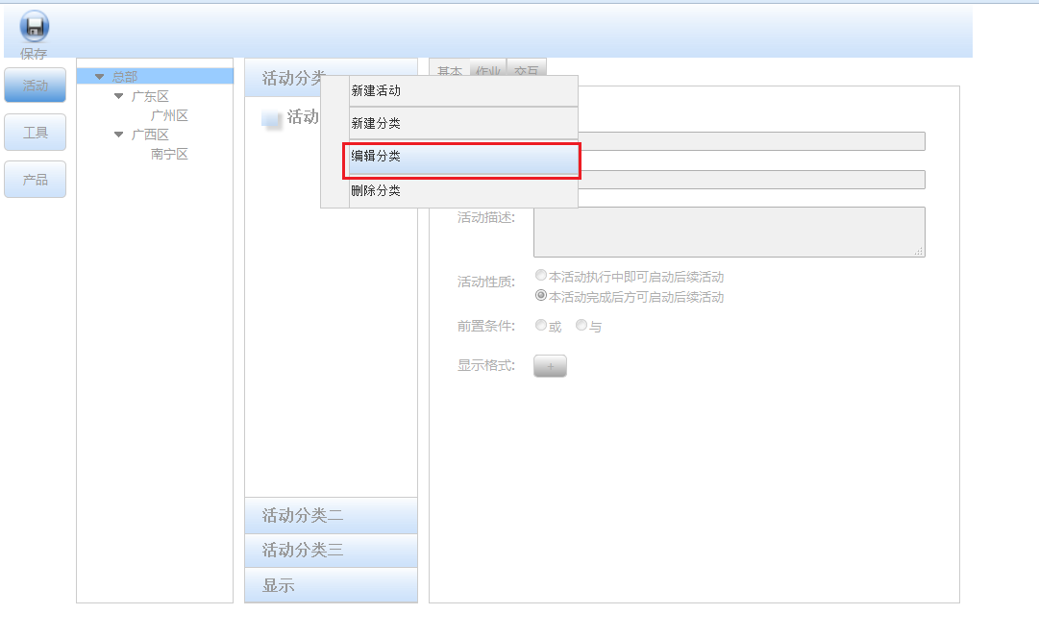

图 29 编辑活动分类图

查询条件

无。

查询结果列表

无。

保存更新项目

无。

其他URL[非FORM]关联关系

无。

#### Java类说明

具体Java类说明如表 51所示。

表 51 编辑活动分类java类说明

|  |  |  |
| --- | --- | --- |
| 类型 | 类名称 | 功能简述 |
| com.cvicse.workflow.modeler.entity | WACategoryEntity | 分类对象 |
| com.cvicse.workflow.modeler.service | CategoryService | 分类业务逻辑 |

WACategoryEntity.java

参见6.2.1.3.1节。

CategoryService.java

参见6.2.1.3.2节。

#### 业务逻辑处理说明

编辑活动分类业务逻辑处理如图 30所示：

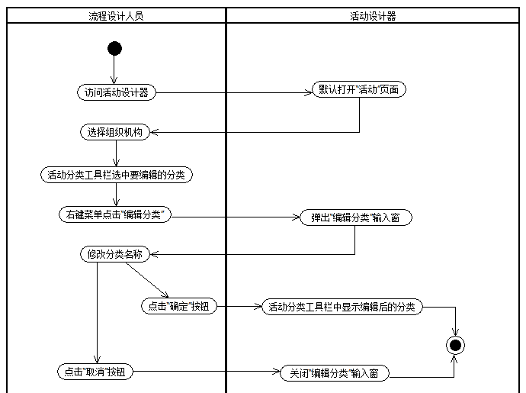

图 30 编辑活动分类业务逻辑处理活动图

#### 业务代码设计

参见6.2.1.5.1节。

#### 标签设计

无。

#### JavaDoc

无。

### 删除活动分类[IS-FLOW_AD_04]

#### 功能概述

删除活动分类功能，可以将不再需要的活动分类删除，便于对活动分类进行管理。

#### 页面流

访问活动设计器，默认打开活动主页面，选择组织机构，即可展示活动分类工具栏，在活动分类工具栏选择需要删除的分类，点击“删除分类”右键菜单，弹出“确认删除”对话框，点击“是”按钮，可实现该分类的删除。页面流参考图 21。

页面

原型界面

相关路径：ProcessModeler\flex_src\view\activityDesigner

删除活动分类，如图 31所示：

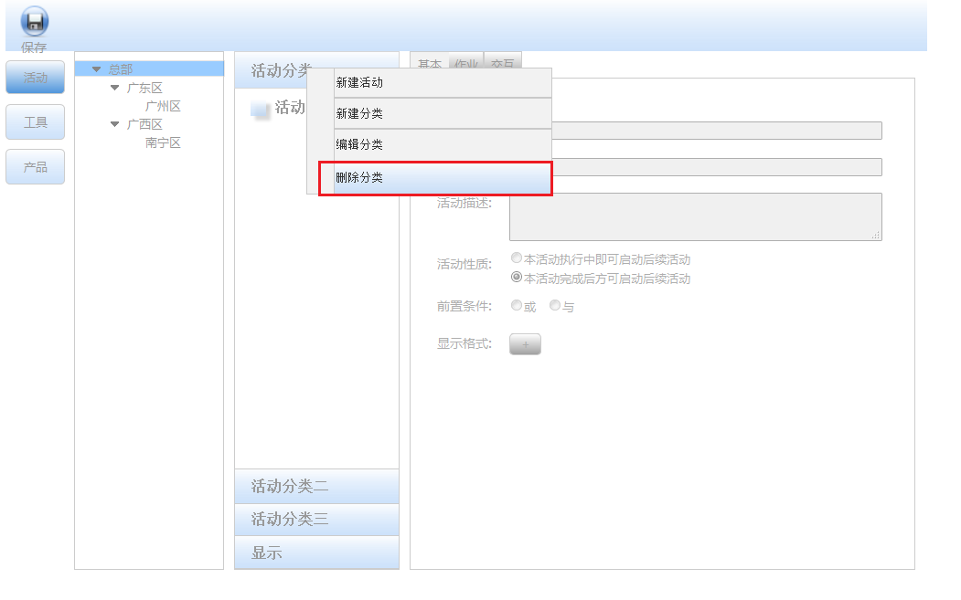

图 31 删除活动分类图

查询条件

无。

查询结果列表

无。

保存更新项目

无。

其他URL[非FORM]关联关系

无。

#### Java类说明

具体Java类说明如表 52所示：

表 52 删除活动分类java类说明

|  |  |  |
| --- | --- | --- |
| 类型 | 类名称 | 功能简述 |
| com.cvicse.workflow.modeler.entity | WACategoryEntity | 分类对象 |
| com.cvicse.workflow.modeler.service | CategoryService | 分类业务逻辑 |

WACategoryEntity.java

参见6.2.1.3.1节。

CategoryService.java

参见6.2.1.3.2节。

#### 业务逻辑处理说明

删除活动分类逻辑处理如图 32所示：

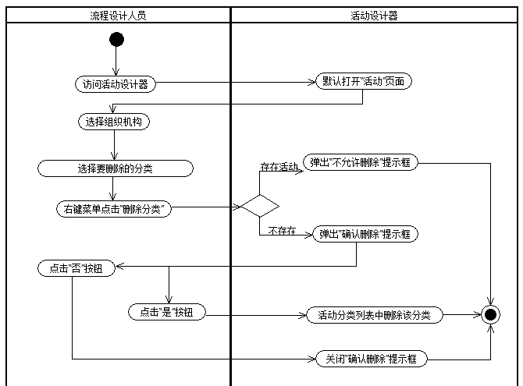

图 32 删除活动分类逻辑处理活动图

#### 业务代码设计

参考6.2.1.5.1节。

#### 标签设计

无。

#### JavaDoc

无。

### 查看活动[IS-FLOW_AD_05]

#### 功能概述

查看活动功能，可以看到当前选中的活动分类下的所有活动，便于对活动进行管理。

#### 页面流

页面

访问活动设计器，默认打开活动主页面，选择相应组织机构，展示活动分类工具栏，选择其中一个活动分类，即可查看该分类下的活动。页面流参考图 21。

原型界面

相关路径：ProcessModeler\flex_src\view\activityDesigner

查看活动，如图 33所示：

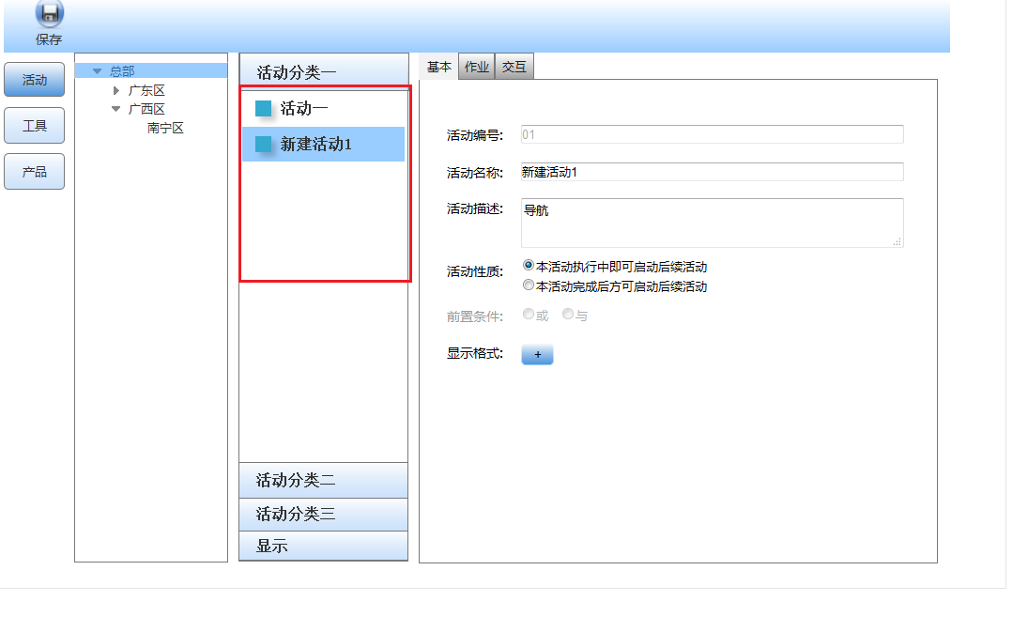

图 33 查看活动

查询条件

无。

查询结果列表

无。

保存更新项目

无。

其他URL[非FORM]关联关系

无。

#### Java类说明

具体Java类说明如表 53所示。

表 53 查看活动java类说明

|  |  |  |
| --- | --- | --- |
| 类型 | 类名称 | 功能简述 |
| com.cvicse.workflow.modeler.entity | WAActivityEntity | 活动对象 |
| com.cvicse.workflow.modeler.service | ActivityService | 活动业务逻辑 |

WAActivityEntity.java

WAActivityEntity.java是活动的基本信息类，包含编号、分类标识、名称等属性。

ActivityService.java

活动业务处理类见ActivityService.java，类图如图 34所示：

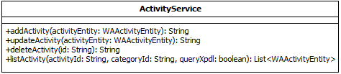

图 34 ActivityService类图

活动业务处理类，功能包括获取活动、新建活动、删除活动、保存活动。

1. listActivity

功能描述：获取活动

参数：

|  |  |  |  |
| --- | --- | --- | --- |
| 序号 | 参数名 | 参数类型 | 参数说明 |
| 1 | activityId | String | 标识 |
| 2 | categoryId | String | 分类标识 |
| 3 | queryXpdl | String | 是否查询xpdl文件 |

返回值：

|  |  |
| --- | --- |
| 返回值类型 | 返回值说明 |
| List | 活动对象集合 |

异常：无；

业务逻辑：

1. 调用活动业务处理类ActivityService的listActivity方法，获取活动对象集合；
2. addActivity

功能描述：新建活动

参数：

|  |  |  |  |
| --- | --- | --- | --- |
| 序号 | 参数名 | 参数类型 | 参数说明 |
| 1 | activityEntity | WAActivityEntity | 活动对象 |

返回值：

|  |  |
| --- | --- |
| 返回值类型 | 返回值说明 |
| String | 保存成功/保存失败串 |

异常：无。

业务逻辑：

1. 调用活动业务处理类ActivityService的addActivity方法，新建一个活动；
2. UpdateActivity

功能描述：保存活动

参数：

|  |  |  |  |
| --- | --- | --- | --- |
| 序号 | 参数名 | 参数类型 | 参数说明 |
| 1 | activityEntity | WAActivityEntity | 活动对象 |

返回值：

|  |  |
| --- | --- |
| 返回值类型 | 返回值说明 |
| String | 修改成功/修改失败串 |

异常：无。

业务逻辑：

1. 调用活动业务处理类ActivityService的updateActivity方法，更新活动对象；
2. deleteActivity

功能描述：删除活动

参数：

|  |  |  |  |
| --- | --- | --- | --- |
| 序号 | 参数名 | 参数类型 | 参数说明 |
| 1 | id | String | 标识 |

返回值：

|  |  |
| --- | --- |
| 返回值类型 | 返回值说明 |
| String | 删除成功/删除失败串 |

异常：无。

业务逻辑：

1. 调用活动业务处理类ActivityService的deleteActivity方法，删除活动；

#### 业务逻辑处理说明

活动业务逻辑处理如图 35所示：

Activity1

图 35 活动业务处理活动图

#### 业务代码设计

活动业务处理类

活动业务处理类见ActivityService.java，具体类图如图 36所示：



图 36 ActivityService类图

活动业务处理类，功能包括获取活动、新建活动、删除活动、保存活动，具体说明如表 54所示。

表 54 ActivityService.java方法说明

|  |  |  |  |  |
| --- | --- | --- | --- | --- |
| 方法名 | 方法功能 | 参数 | 参数描述 | 返回值 |
| listActivity | 获取活动 | activityId | 标识 | List |
| categoryId | 分类标识 |
| queryXpdl | 是否查询xpdl |
| addActivity | 新建活动 | activityEntity | 活动对象 | String |
| deleteActivity | 删除活动 | id | 标识 | String |
| updateActivity | 更新活动 | activityEntity | 活动对象 | String |

#### 标签设计

无。

#### JavaDoc

无。

### 新建活动 [IS-FLOW_AD_06]

#### 功能概述

新建活动功能，可以在选择的活动分类中新建需要的活动，便于对活动进行管理。

#### 页面流

页面

访问活动设计器活动主页面，选择组织机构，展示活动分类工具栏，选择某一活动分类，在活动分类空白区域，点击右键菜单“新建活动”，可进行活动的创建。页面流参考图 21。

原型界面

相关路径：ProcessModeler\flex_src\view\activityDesigner

新建活动，如图 37所示：

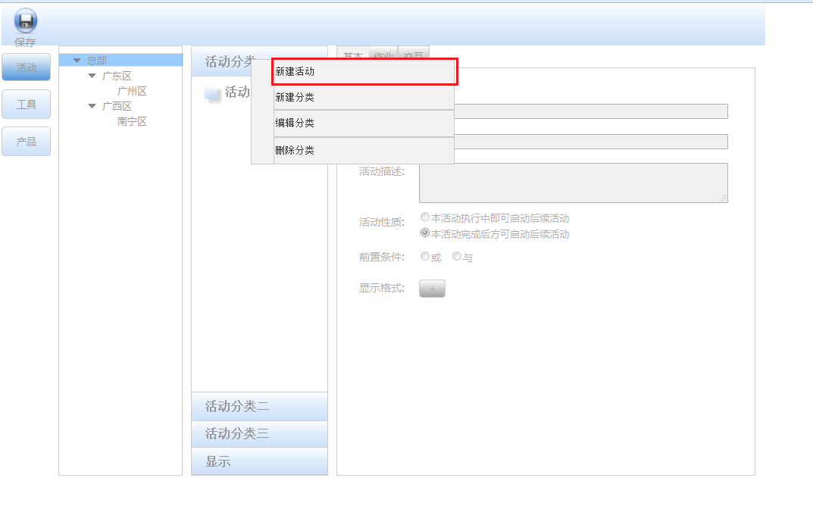

图 37 新建活动图

查询条件

无。

查询结果列表

无。

保存更新项目

无。

其他URL[非FORM]关联关系

无。

#### Java类说明

具体Java类说明如表 55所示。

表 55 新建活动java类说明

|  |  |  |
| --- | --- | --- |
| 类型 | 类名称 | 功能简述 |
| com.cvicse.workflow.modeler.entity | WAActivityEntity | 活动对象 |
| com.cvicse.workflow.modeler.service | ActivityService | 活动业务逻辑 |

WAActivityEntity.java

参见6.2.5.3.1节。

ActivityService.java

参见6.2.5.3.2节。

#### 业务逻辑处理说明

新建活动逻辑处理如图 38所示：

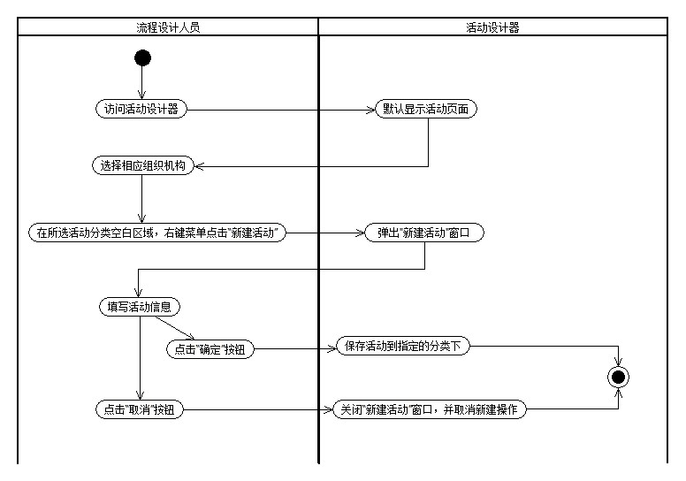

图 38 新建活动逻辑处理活动图

#### 业务代码设计

参考6.2.5.5.1节。

#### 标签设计

无。

#### JavaDoc

无。

### 保存活动[IS-FLOW_AD_07]

#### 功能概述

保存活动功能，可以对已有活动进行信息修改，并将修改过的活动进行保存。

#### 页面流

页面

访问活动设计器活动主页面，选择相应组织机构，展示活动分类工具栏，选择某一活动分类下的一个活动，点击工具栏的保存按钮，即可保存活动。页面流参考图 21。

原型界面

相关路径：ProcessModeler\flex_src\view\activityDesigner

保存活动，如图 39：

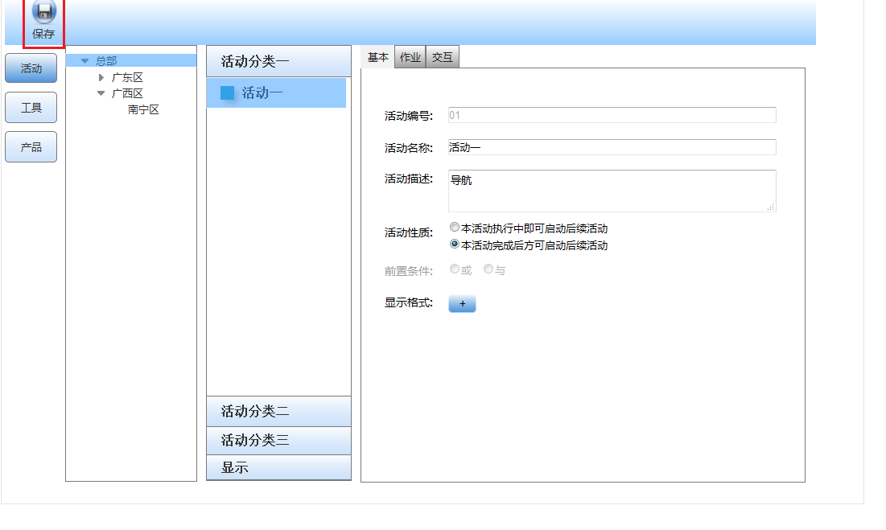

图 39 保存活动图

查询条件

无。

查询结果列表

无。

保存更新项目

无。

其他URL[非FORM]关联关系

无。

#### Java类说明

具体Java类说明如表 56所示。

表 56 保存活动java类说明

|  |  |  |
| --- | --- | --- |
| 类型 | 类名称 | 功能简述 |
| com.cvicse.workflow.modeler.entity | WAActivityEntity | 活动对象 |
| com.cvicse.workflow.modeler.service | ActivityService | 活动业务逻辑 |

WAActivityEntity.java

参见6.2.5.3.1节。

ActivityService.java

参见6.2.5.3.2节。

#### 业务逻辑处理说明

保存活动业务逻辑处理如图 40所示：

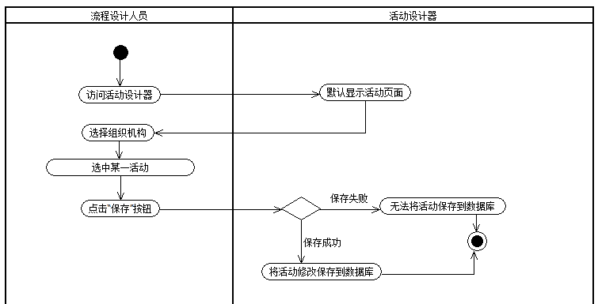

图 40 保存活动业务逻辑处理活动图

#### 业务代码设计

参见6.2.5.5.1节。

#### 标签设计

无。

#### JavaDoc

无。

### 删除活动[IS-FLOW_AD_08]

#### 功能概述

删除活动功能，可以随时删除不需要的活动，便于对活动进行管理。

#### 页面流

页面

访问活动设计器进入活动主页面，选择相应组织机构，选中需要删除的活动，右键菜单点击“删除活动”，弹出“确认删除”提示窗，点击“是”按钮，活动页面对应的分类下即可删除该活动。页面流参考图 21。

原型界面

相关路径：ProcessModeler\flex_src\view\activityDesigner

删除活动，如图 41所示：

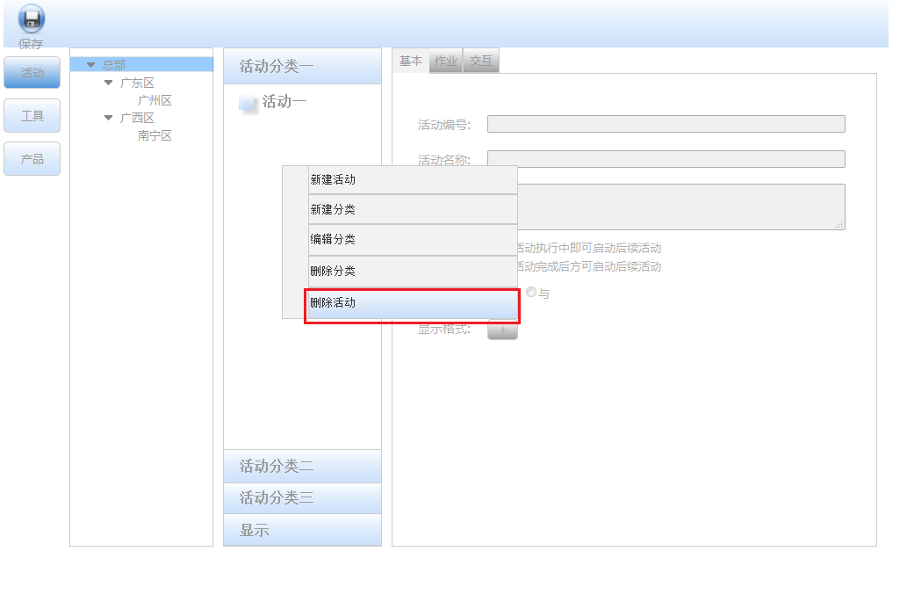

图 41 删除活动图

查询条件

无。

查询结果列表

无。

保存更新项目

无。

其他URL[非FORM]关联关系

无。

#### Java类说明

具体Java类说明如表 57所示。

表 57 删除活动java类说明

|  |  |  |
| --- | --- | --- |
| 类型 | 类名称 | 功能简述 |
| com.cvicse.workflow.modeler.entity | WAActivityEntity | 活动对象 |
| com.cvicse.workflow.modeler.service | ActivityService | 活动业务逻辑 |

WAActivityEntity.java

参见6.2.5.3.1节。

ActivityService.java

参见6.2.5.3.2节。

#### 业务逻辑处理说明

删除活动业务逻辑处理如图 42所示：

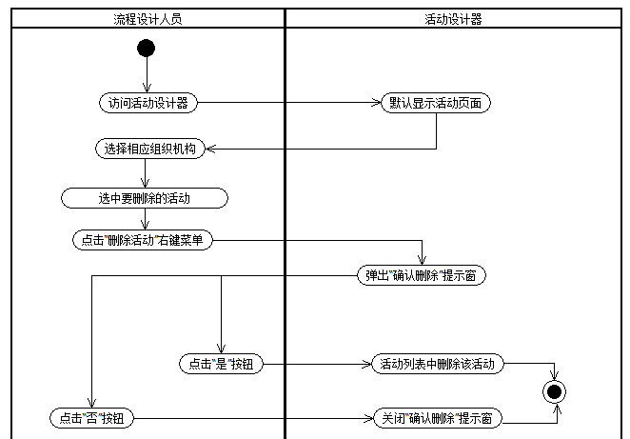

图 42 删除活动业务逻辑处理活动图

#### 业务代码设计

参考6.2.5.5.1节。

#### 标签设计

无。

#### JavaDoc

无。

### 活动基本属性[IS-FLOW_AD_09]

#### 功能概述

活动基本属性功能，可以查看每个活动所对应的活动编号、活动名称、活动描述、活动性质、字体类型等属性。

#### 页面流

页面

访问活动设计器进入活动主页面，选择相应组织机构，点击活动分类下面的一个活动，右侧默认显示该活动的基本属性。页面流参考图 21。

原型界面

相关路径：ProcessModeler\flex_src\view\activityDesigner

活动基本属性，如图 43所示：

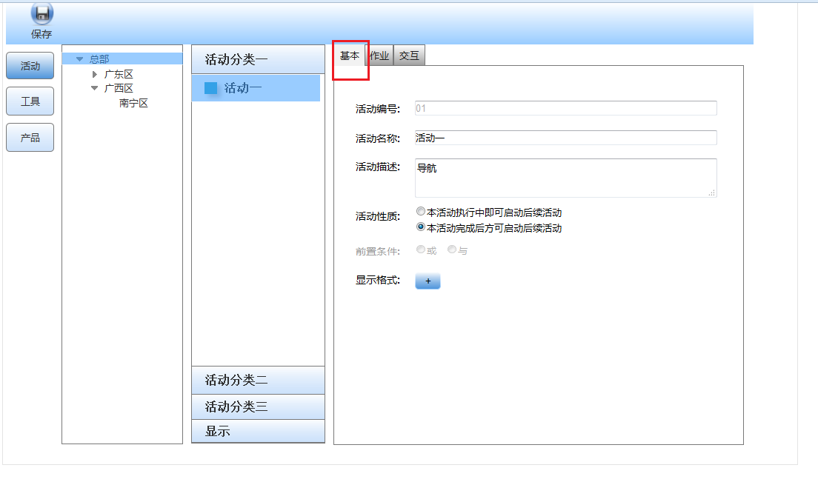图 43 活动基本属性

查询条件

无。

查询结果列表

无。

保存更新项目

无。

其他URL[非FORM]关联关系

无。

#### Java类说明

具体Java类说明如表 58所示。

表 58 活动基本信息java类说明

|  |  |  |
| --- | --- | --- |
| 类型 | 类名称 | 功能简述 |
| com.cvicse.workflow.modeler.entity | WAActivityEntity | 活动对象 |
| com.cvicse.workflow.modeler.service | ActivityService | 活动业务逻辑 |

WAActivityEntity.java

活动基本信息类见WAActivityEntity.java，类图如图 44所示：

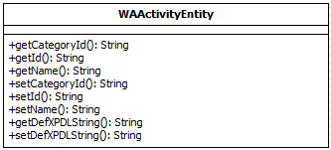

图 44 WAActivityEntity类

活动基本信息类，包括分类标识、标识、名称、xpdl串等。

1. getCategoryId、setCategoryId

功能描述：获取、设置分类编号

参数：

|  |  |  |  |
| --- | --- | --- | --- |
| 序号 | 参数名 | 参数类型 | 参数说明 |
| 1 | categoryId | String | 分类标识 |

返回值：无。

异常：无。

业务逻辑：

1. 调用活动基本信息类WAActivityEntity，获取分类标识；
2. 调用活动基本信息类WAActivityEntity，设置分类标识；
3. getId、setId

功能描述：获取、设置标识

参数：

|  |  |  |  |
| --- | --- | --- | --- |
| 序号 | 参数名 | 参数类型 | 参数说明 |
| 1 | id | String | 标识 |

返回值：无。

异常：无。

业务逻辑：

1. 调用活动基本信息类WAActivityEntity，获取标识；
2. 调用活动基本信息类WAActivityEntity，设置标识；
3. getName、setName

功能描述：获取、设置活动名称

参数：

|  |  |  |  |
| --- | --- | --- | --- |
| 序号 | 参数名 | 参数类型 | 参数说明 |
| 1 | name | String | 名称 |

返回值：无。

异常：无。

业务逻辑：

1. 调用活动基本信息类WAActivityEntity，获取名称；
2. 调用活动基本信息类WAActivityEntity，设置名称；
3. getDefXPDLString、setDefXPDLString

功能描述：获取和设置活动定义串

参数：

|  |  |  |  |
| --- | --- | --- | --- |
| 序号 | 参数名 | 参数类型 | 参数说明 |
| 4 | defXPDLString | String | 活动定义串 |

返回值：无。

异常：无。

业务逻辑：

1. 调用活动基本信息类WAActivityEntity，获取活动定义串。
2. 调用活动基本信息类WAActivityEntity，设置活动定义串。

ActivityService.java

参见6.2.5.3.2节。

#### 业务逻辑处理说明

活动基本属性业务逻辑处理如图 45所示：

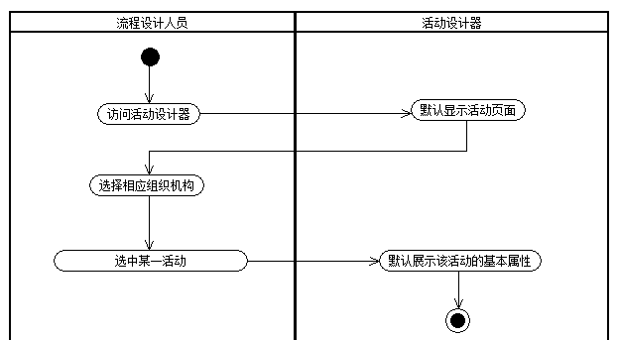

图 45 活动基本属性业务逻辑处理活动图

#### 业务代码设计

参考6.2.5.5.1节。

#### 标签设计

无。

#### JavaDoc

无。

### 活动作业[IS-FLOW_AD_10]

#### 功能概述

活动作业功能，包括作业工具、作业指南、报告要点等属性。

#### 页面流

页面

访问活动设计器进入活动主页面，选择相应组织机构，点击分类下面的一个活动，点击“作业”选项卡，右侧显示该活动的作业属性页面。页面流参考图 21。

原型界面

相关路径：ProcessModeler\flex_src\view\activityDesigner

活动作业，如图 46所示：

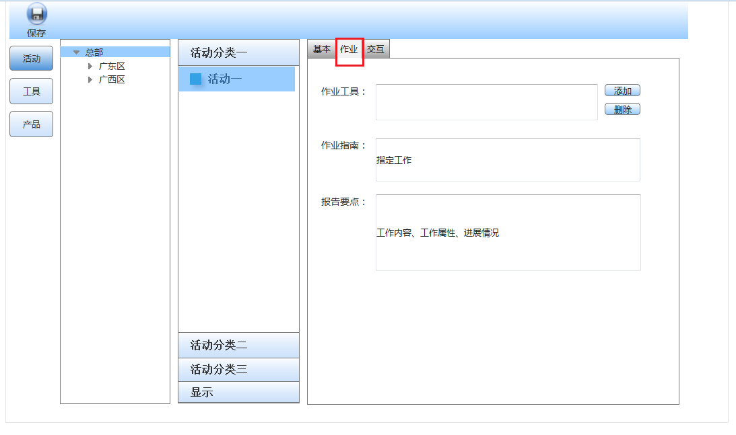

图 46 活动作业图

查询条件

无。

查询结果列表

无。

保存更新项目

无。

其他URL[非FORM]关联关系

无。

#### Java类说明

具体Java类说明如表 59所示。

表 59 活动作业java类说明

|  |  |  |
| --- | --- | --- |
| 类型 | 类名称 | 功能简述 |
| com.cvicse.workflow.modeler.entity | WAActivityEntity | 活动对象 |
| com.cvicse.workflow.modeler.service | ActivityService | 活动业务逻辑 |

WAActivityEntity.java

参见6.2.9.3.1节。

ActivityService.java

参见6.2.5.3.2节。

#### 业务逻辑处理说明

活动作业业务逻辑处理如图 47所示：

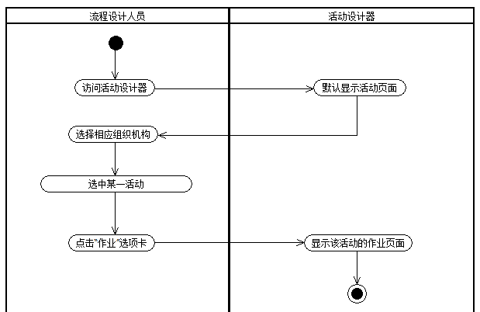

图 47 活动作业业务逻辑处理活动图

#### 业务代码设计

参见6.2.5.5.1节。

#### 标签设计

无。

#### JavaDoc

无。

### 活动交互[IS-FLOW_AD_11]

#### 功能概述

活动交互功能，可以为活动添加输入产品和输出产品。

#### 页面流

页面

访问活动设计器，默认进入活动主页面，选择相应组织机构，点击分类下面的一个活动，点击“交互”选项卡，右侧显示该活动的交互详细列表。页面流参考图 21。

原型界面

相关路径：ProcessModeler\flex_src\view\activityDesigner

活动交互，如图 48所示：

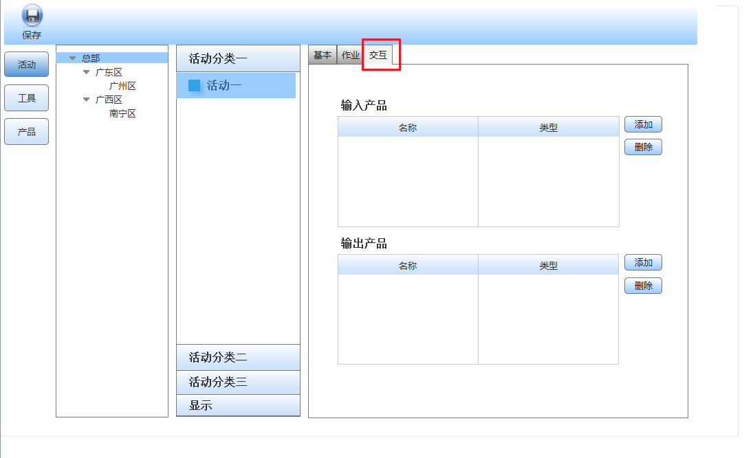图 48 活动交互图

查询条件

无。

查询结果列表

无。

保存更新项目

无。

其他URL[非FORM]关联关系

无。

#### Java类说明

具体Java类说明如表 60所示。

表 60 活动交互java类说明

|  |  |  |
| --- | --- | --- |
| 类型 | 类名称 | 功能简述 |
| com.cvicse.workflow.modeler.entity | WAActivityEntity | 活动对象 |
| com.cvicse.workflow.modeler.service | ActivityService | 活动业务逻辑 |

WAActivityEntity.java

参见6.2.9.3.1节。

ActivityService.java

参见6.2.5.3.2节。

#### 业务逻辑处理说明

活动交互业务逻辑处理如图 49所示：

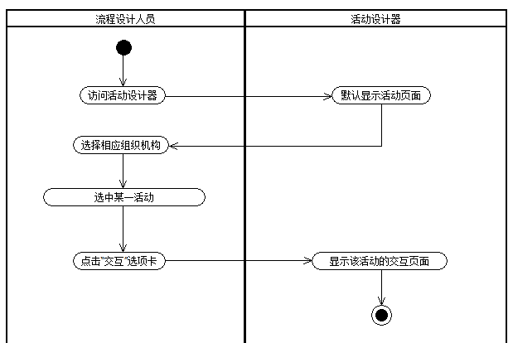

图 49 活动交互业务逻辑处理活动图

#### 业务代码设计

参考6.2.5.5.1节。

#### 标签设计

无。

#### JavaDoc

无。

## 工具管理[IS-FLOW_TD]

活动设计器中的工具管理模块，主要实现对工具分类和工具属性的管理。具体完成以下功能：查看工具分类、新建工具分类、编辑工具分类、删除工具分类、查看工具、新建工具、保存工具、删除工具、工具基本属性、工具调用产品等功能。工具管理模块实现的功能具体如图 50所示。

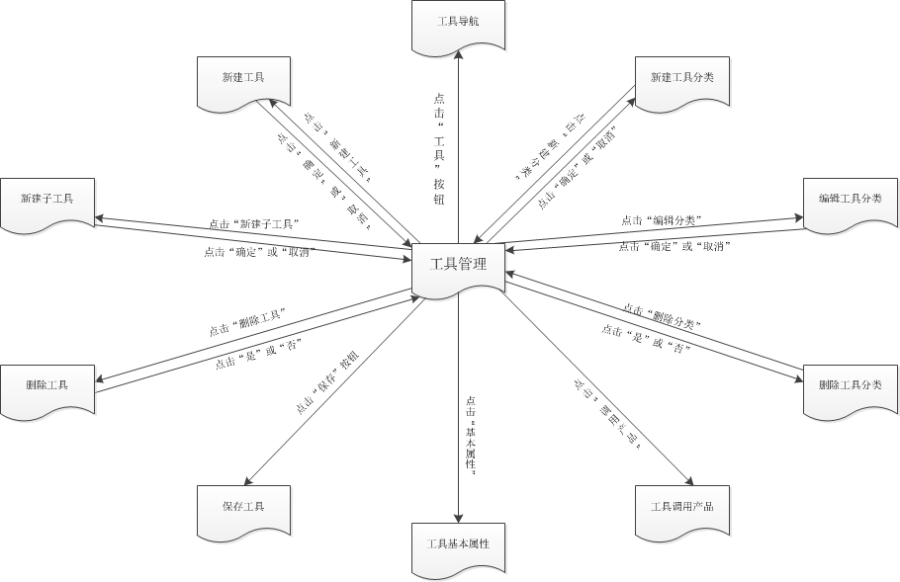

图 50工具管理页面流程图

### 查看工具分类 [IS-FLOW_TD_01]

#### 功能概述

查看工具分类功能，主要展示已创建的工具分类，流程设计人员可以查看工具分类的名称、分类下的工具，同时也可以对工具分类进行新建、编辑、删除功能。

#### 页面流

页面

查看工具分类列表的具体操作过程是，访问活动设计器，点击左侧“工具”导航按钮，即可展示工具分类。

原型界面

相关路径：ProcessModeler\flex_src\view\activityDesigner

工具管理模块页面如图 51所示：

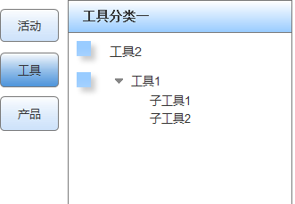

图 51工具管理模块导航图

查看工具分类界面，如图 52所示：

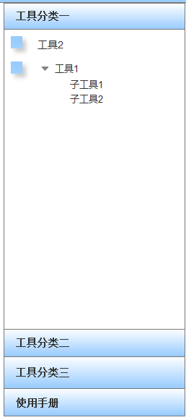

图 52查看工具分类图

查询条件

无。

查询结果列表

无。

保存更新项目

无。

其他URL[非FORM]关联关系

无。

#### Java类说明

具体Java类说明如表 61所示：

表 61查看分类Java类说明

|  |  |  |
| --- | --- | --- |
| 类型 | 类名称 | 功能简述 |
| com.cvicse.workflow.modeler.entity | WACategoryEntity | 分类对象 |
| com.cvicse.workflow.modeler.service | CategoryService | 分类业务逻辑 |

WACategoryEntity.java

WACategoryEntity.java是分类的基本信息类，工具分类信息包含工具分类Id、工具分类名称、工具分类类型等属性。

CategoryService.java

分类业务处理类CategoryService.java，具体类图参见6.2.1.3.2节。分类业务处理类，功能包括获取分类、添加分类、删除分类、更新分类。

1. listCategorys

功能描述：获取工具分类

参数：

|  |  |  |  |
| --- | --- | --- | --- |
| 序号 | 参数名 | 参数类型 | 参数说明 |
| 1 | categoryId | String | 分类标识 |
| 2 | categoryType | String | 类型 |

返回值：

|  |  |
| --- | --- |
| 返回值类型 | 返回值说明 |
| List<WACategoryEntity> | 分类对象集合 |

异常：无；

业务逻辑：

1. 调用分类业务处理类CategoryService的listCategorys方法，获取工具分类列表；
2. addCategory

功能描述：添加工具分类

参数：

|  |  |  |  |
| --- | --- | --- | --- |
| 序号 | 参数名 | 参数类型 | 参数说明 |
| 1 | categoryEntity | WACategoryEntity | 分类对象 |

返回值：

|  |  |
| --- | --- |
| 返回值类型 | 返回值说明 |
| String | 保存成功/保存失败串 |

异常：无。

业务逻辑：

1. 调用分类业务处理类CategoryService的addCategory方法，添加工具分类
2. updateCategory

功能描述：更新工具分类

参数：

|  |  |  |  |
| --- | --- | --- | --- |
| 序号 | 参数名 | 参数类型 | 参数说明 |
| 1 | categoryEntity | WACategoryEntity | 分类对象 |

返回值：

|  |  |
| --- | --- |
| 返回值类型 | 返回值说明 |
| String | 修改成功/修改失败串 |

异常：无。

业务逻辑：

1. 调用分类业务处理类CategoryService的updateCategory方法，编辑工具分类；
2. deleteCategory

功能描述：删除工具分类

参数：

|  |  |  |  |
| --- | --- | --- | --- |
| 序号 | 参数名 | 参数类型 | 参数说明 |
| 1 | id | String | 分类标识 |

返回值：

|  |  |
| --- | --- |
| 返回值类型 | 返回值说明 |
| String | 删除成功/删除失败 |

异常：无。

业务逻辑：

1. 调用分类业务处理类CategoryService的deleteCategory方法，删除工具分类；

#### 业务逻辑处理说明

查看工具分类业务逻辑处理如图 53所示：

查看工具分类 

图 53 查看工具分类业务逻辑处理活动图

#### 业务代码设计

分类业务处理类

分类业务处理类见CategoryService.java，具体类图及方法说明参见6.2.1.5.1节。

#### 标签设计

无。

#### JavaDoc

无。

### 新建工具分类[IS-FLOW_TD_02]

#### 功能概述

新建工具分类功能，可以在工具分类栏中新建一个工具分类用于存放多个工具，便于对工具进行管理。

#### 页面流

页面

进入活动设计器主页面，点击工具导航按钮，展示工具分类以及工具树，选中某一工具分类，右键点击“新建分类”，可以新建工具的分类。分类创建成功后，在工具分类栏中显示一条新的分类。页面流参考图 50。

原型界面

相关路径：ProcessModeler\flex_src\view\activityDesigner

新建工具分类界面，如图 54所示：

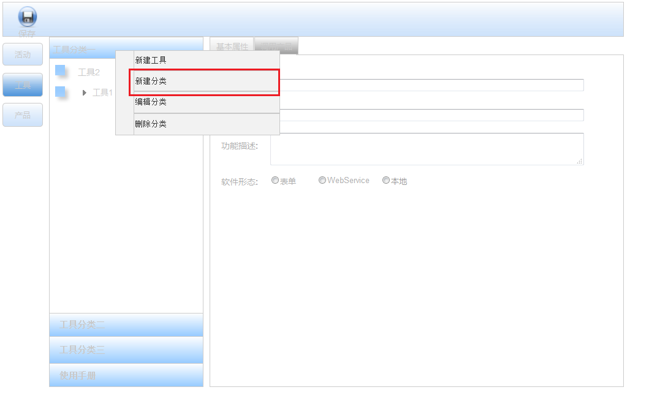

图 54 新建工具分类图

查询条件

无。

查询结果列表

无。

保存更新项目

无。

其他URL[非FORM]关联关系

无。

#### Java类说明

具体Java类说明如表 62所示。

表 62 新建工具分类java类说明

|  |  |  |
| --- | --- | --- |
| 类型 | 类名称 | 功能简述 |
| com.cvicse.workflow.modeler.entity | WACategoryEntity | 分类对象 |
| com.cvicse.workflow.modeler.service | CategoryService | 分类业务逻辑 |

WACategoryEntity.java

参见6.3.1.3.1节。

CategoryService.java

参见6.3.1.3.2节。

#### 业务逻辑处理说明

新建工具分类业务逻辑处理如图 55所示：

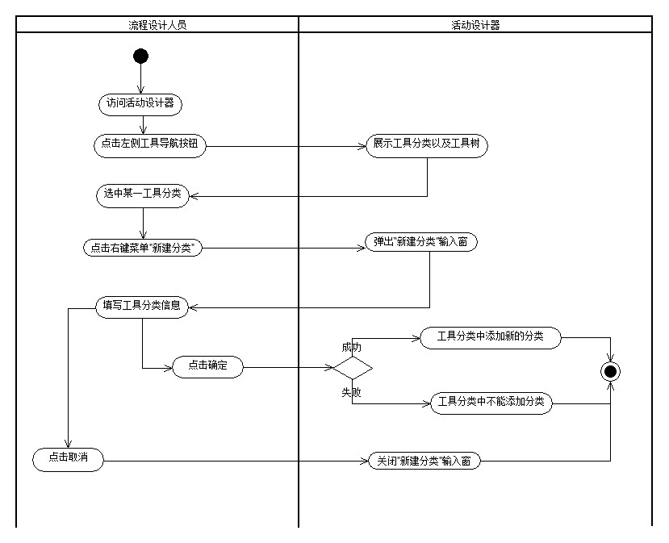

图 55 新建工具分类业务逻辑处理活动图

#### 业务代码设计

分类业务处理类见CategoryService.java，参见6.3.1.5.1节。

#### 标签设计

无。

#### JavaDoc

无。

### 编辑工具分类[IS-FLOW_TD_03]

#### 功能概述

编辑工具分类功能，可以对已经存在的工具分类的名称进行编辑。

#### 页面流

页面

进入活动设计器，点击工具导航按钮，展示工具分类以及工具树，选中某一工具分类，右键点击“编辑分类”，弹出“编辑工具分类”输入窗，修改分类名称，点击“确定”按钮，选中的分类展示修改后的名称。页面流参考图 50。

原型界面

相关路径：ProcessModeler\flex_src\view\activityDesigner

编辑工具分类界面，如图 56所示：

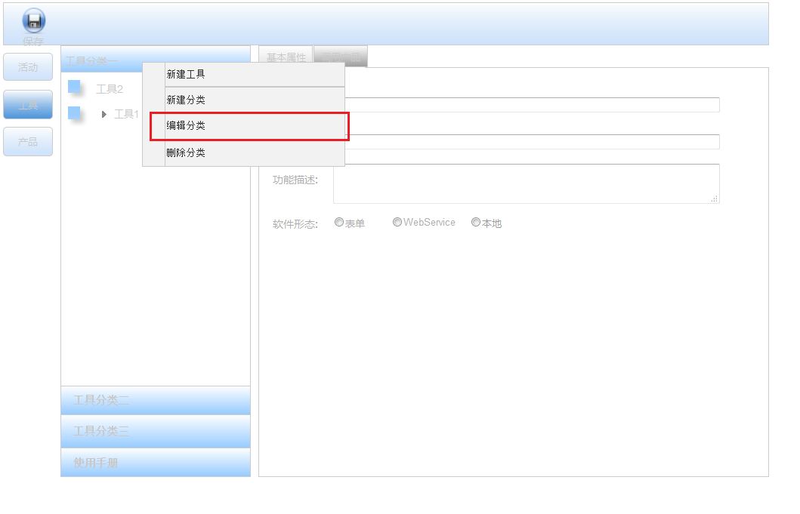

图 56 编辑工具分类图

查询条件

无。

查询结果列表

无。

保存更新项目

无。

其他URL[非FORM]关联关系

无。

#### Java类说明

具体Java类说明如表 63所示。

表 63 编辑工具分类java类说明

|  |  |  |
| --- | --- | --- |
| 类型 | 类名称 | 功能简述 |
| com.cvicse.workflow.modeler.entity | WACategoryEntity | 分类对象 |
| com.cvicse.workflow.modeler.service | CategoryService | 分类业务逻辑 |

WACategoryEntity.java

参见6.3.1.3.1节。

CategoryService.java

参见6.3.1.3.2节。

#### 业务逻辑处理说明

编辑工具分类业务逻辑处理如图 57所示：

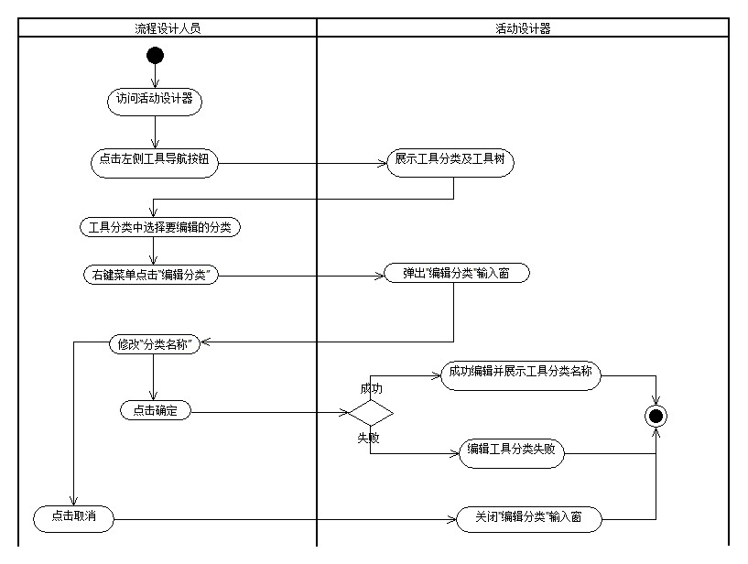

图 57 编辑工具分类业务逻辑处理活动图

#### 业务代码设计

分类业务处理类见CategoryService.java，参见6.3.1.5.1节。

#### 标签设计

无。

#### JavaDoc

无。

### 删除工具分类[IS-FLOW_TD_04]

#### 功能概述

删除工具分类功能，可以对工具分类栏中已有的分类进行删除，便于工具分类的管理。

#### 页面流

页面

进入活动设计器主页面，点击工具导航按钮，展示工具分类以及工具树，选中某一工具分类，选择需要删除的分类，右键点击“删除分类”，如果该分类下有工具，则弹出不能删除的提示框，否则弹出“确认删除”对话框，点击“是”按钮，可实现该分类的删除。页面流参考图 50。

原型界面

相关路径：ProcessModeler\flex_src\view\activityDesigner

删除工具分类界面，如图 58所示：

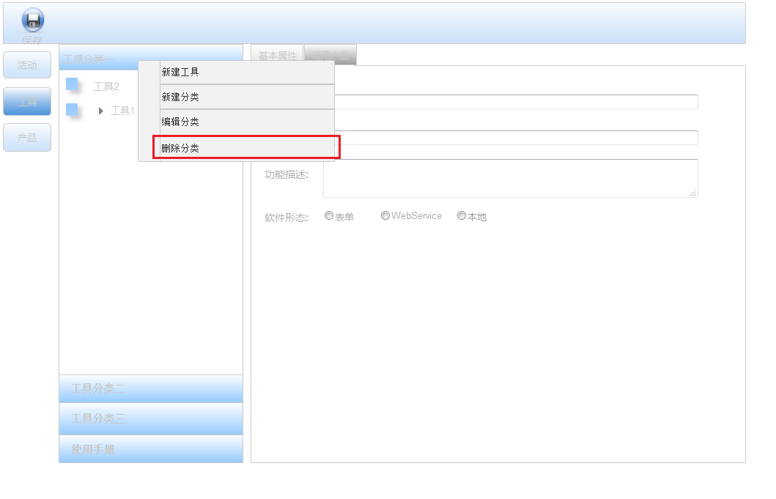

图 58 删除工具分类图

查询条件

无。

查询结果列表

无。

保存更新项目

无。

其他URL[非FORM]关联关系

无。

#### Java类说明

具体Java类说明如表 64所示。

表 64 删除工具分类java类说明

|  |  |  |
| --- | --- | --- |
| 类型 | 类名称 | 功能简述 |
| com.cvicse.workflow.modeler.entity | WACategoryEntity | 分类对象 |
| com.cvicse.workflow.modeler.service | CategoryService | 分类业务逻辑 |

WACategoryEntity.java

参见6.2.1.3.1节。

CategoryService.java

参见6.2.1.3.2节。

#### 业务逻辑处理说明

删除工具分类业务逻辑处理如图 59所示：

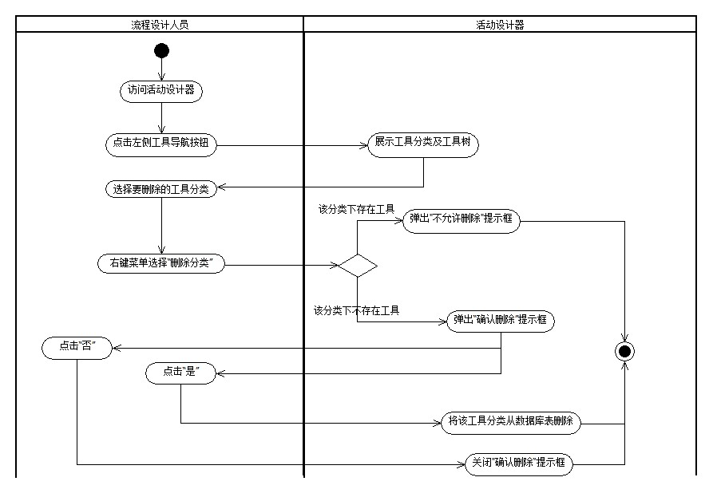

图 59 删除工具分类业务逻辑处理活动图

#### 业务代码设计

分类业务处理类，参见6.3.1.5.1节。

#### 标签设计

无。

#### JavaDoc

无。

### 查看工具[IS-FLOW_TD_05]

#### 功能概述

查看工具功能，可以看到当前选中的工具分类下的所有工具，便于对工具进行管理。

#### 页面流

页面

访问活动设计器，点击“工具”按钮，展示工具分类工具栏，选择其中一个工具分类，即可查看该分类下的工具。页面流参考图 50。

原型界面

相关路径：ProcessModeler\flex_src\view\activityDesigner

查看工具界面，如图 60所示：

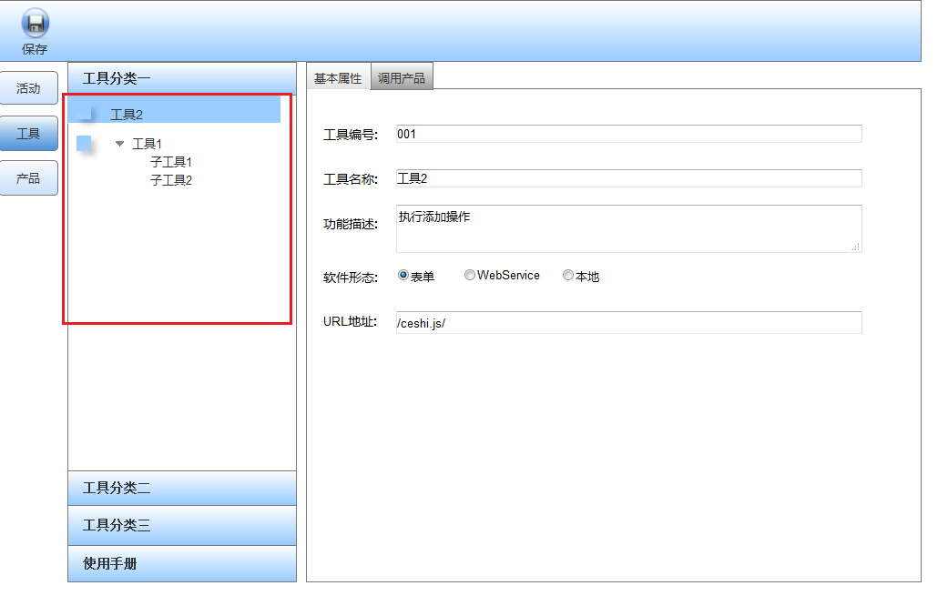

图 60 查看工具图

查询条件

无。

查询结果列表

无。

保存更新项目

无。

其他URL[非FORM]关联关系

无。

#### Java类说明

具体Java类说明如表 65所示。

表 65 查看工具java类说明

|  |  |  |
| --- | --- | --- |
| 类型 | 类名称 | 功能简述 |
| com.cvicse.workflow.modeler.entity | WAToolEntity | 工具对象 |
| com.cvicse.workflow.modeler.service | ToolService | 工具业务逻辑 |

WAToolEntity.java

WAToolEntity.java是工具的基本信息类，包含工具编号、工具所在类分类编号、工具名称等属性。

ToolService.java

工具业务处理类见ToolService.java，类图如图 61所示：

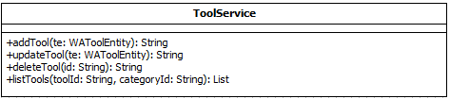

图 61 ToolService类

工具业务处理类，功能包括获取工具、新建工具、删除工具、保存工具。

1. listTools

功能描述：获取工具对象集合

参数：

|  |  |  |  |
| --- | --- | --- | --- |
| 序号 | 参数名 | 参数类型 | 参数说明 |
| 1 | toolId | String | 标识 |
| 2 | categoryId | String | 分类标识 |

返回值：

|  |  |
| --- | --- |
| 返回值类型 | 返回值说明 |
| List | 工具对象集合 |

异常：无；

业务逻辑：

1. 调用工具业务处理类ToolService的listTools方法，获取工具集合；
2. addTool

功能描述：新建工具

参数：

|  |  |  |  |
| --- | --- | --- | --- |
| 序号 | 参数名 | 参数类型 | 参数说明 |
| 1 | te | WAToolEntity | 工具对象 |

返回值：

|  |  |
| --- | --- |
| 返回值类型 | 返回值说明 |
| String | 保存成功/保存失败串 |

异常：无。

业务逻辑：

1. 调用工具业务处理类ToolService的addTool方法，新建工具；
2. updateTool

功能描述：修改工具

参数：

|  |  |  |  |
| --- | --- | --- | --- |
| 序号 | 参数名 | 参数类型 | 参数说明 |
| 1 | te | WAToolEntity | 工具对象 |

返回值：

|  |  |
| --- | --- |
| 返回值类型 | 返回值说明 |
| String | 修改成功/修改失败串 |

异常：无。

业务逻辑：

1. 调用工具业务处理类ToolService的updateTool方法，更新工具对象；
2. deleteTool

功能描述：删除工具

参数：

|  |  |  |  |
| --- | --- | --- | --- |
| 序号 | 参数名 | 参数类型 | 参数说明 |
| 1 | id | String | 标识 |

返回值：

|  |  |
| --- | --- |
| 返回值类型 | 返回值说明 |
| String | 删除成功/删除失败串 |

异常：无。

业务逻辑：

1. 调用工具业务处理类ToolService的deleteTool方法，删除工具；

#### 业务逻辑处理说明

查看工具业务逻辑处理如图 62所示：

TOOL1

图 62 查看工具业务逻辑处理活动图

#### 业务代码设计

工具业务处理类

工具业务处理类见ToolService.java，具体类图如图 63所示：



图 63 ToolService类图

工具业务处理类，功能包括获取工具、新建工具、删除工具、保存工具，具体说明如表 66所示。

表 66 ToolService.java方法说明

|  |  |  |  |  |
| --- | --- | --- | --- | --- |
| 方法名 | 方法功能 | 参数 | 参数描述 | 返回值 |
| listTools | 获取工具 | toolId | 标识 | List |
| categoryId | 分类标识 |
| addTool | 新建工具 | te | 工具对象 | String |
| deleteTool | 删除工具 | id | 标识 | String |
| updateTool | 保存工具 | te | 工具对象 | String |

#### 标签设计

无。

#### JavaDoc

无。

### 新建工具[IS-FLOW_TD_06]

#### 功能概述

新建工具功能，可以在选择的工具分类中新建需要的工具，便于对工具进行管理。

#### 页面流

页面

活动设计器为流程设计人员提供新建工具功能。新建工具功能是在左侧相应的工具分类中添加工具，新建工具的方式为：在工具分类工具栏区域空白处，点击右键“新建工具”菜单。页面流参考图 50。

原型界面

相关路径：ProcessModeler\flex_src\view\activityDesigner

新建工具界面，如图 64所示：

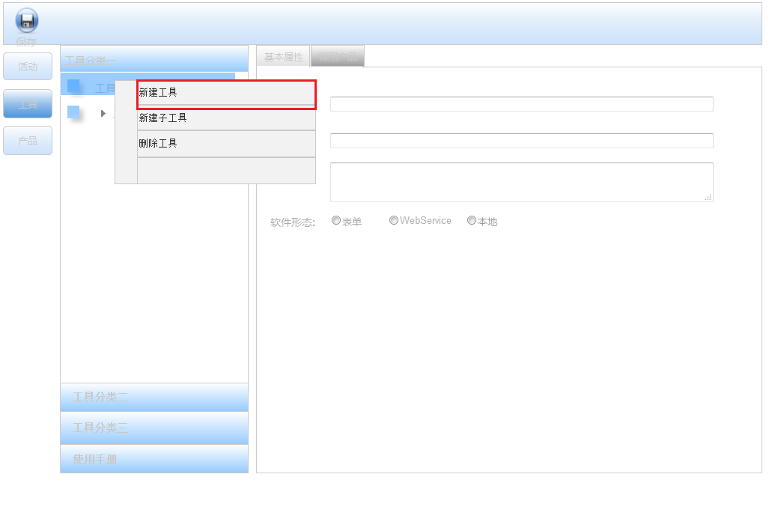

图 64 新建工具图

查询条件

无。

查询结果列表

无。

保存更新项目

无。

其他URL[非FORM]关联关系

无。

#### Java类说明

具体Java类说明如表 67所示。

表 67 新建工具java类说明

|  |  |  |
| --- | --- | --- |
| 类型 | 类名称 | 功能简述 |
| com.cvicse.workflow.modeler.entity | WAToolEntity | 工具对象 |
| com.cvicse.workflow.modeler.service | ToolService | 工具业务逻辑 |

WAToolEntity.java

参见6.3.5.3.1节。

ToolService.java

参见6.3.5.3.2节。

#### 业务逻辑处理说明

新建工具业务逻辑处理见图 65所示：

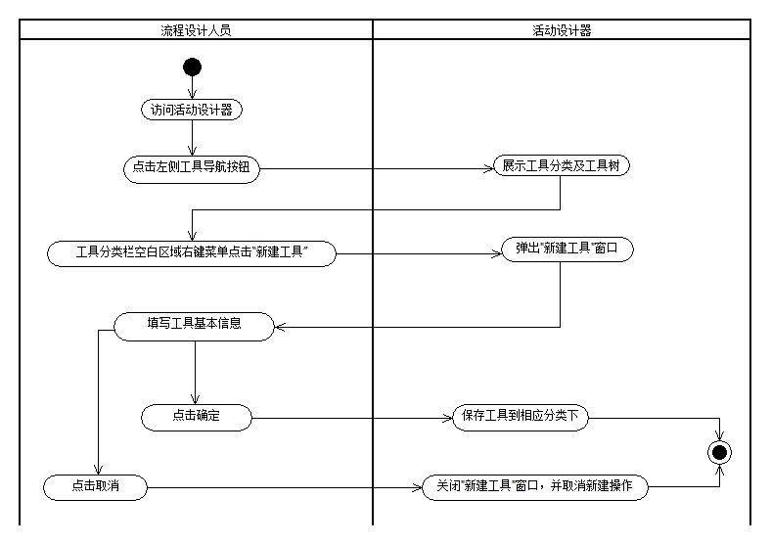

图 65 新建工具业务逻辑处理活动图

#### 业务代码设计

工具业务处理类见ToolService.java，参见6.3.5.5.1节。

#### 标签设计

无。

#### JavaDoc

无。

### 新建子工具[IS-FLOW_TD_07]

#### 功能概述

新建子工具功能，可以在所选工具节点下新建子工具，便于对工具分层管理。

#### 页面流

页面

新建子工具功能是在左侧相应工具分类的一个工具下添加子节点。新建子工具的方式为：访问活动设计器，点击左侧“工具”导航按钮，在工具分类下选择某一工具，点击右键“新建子工具”菜单。页面流参考图 50。

原型界面

相关路径：ProcessModeler\flex_src\view\activityDesigner

新建子工具界面，如图 66所示：

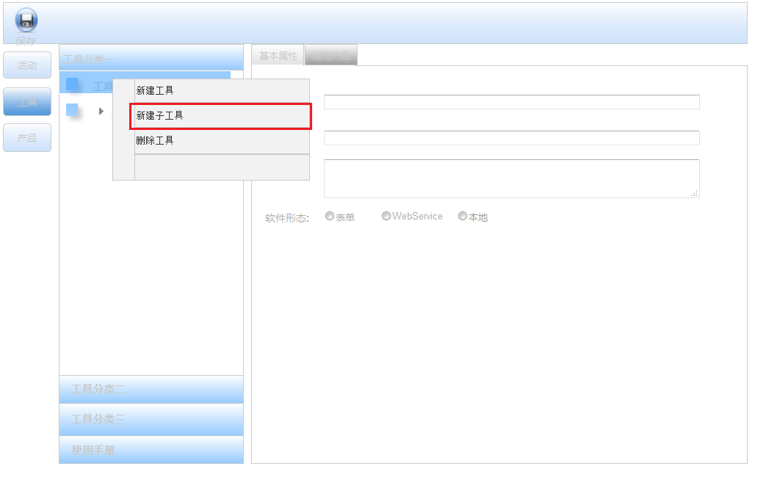

图 66 新建子工具图

查询条件

无。

查询结果列表

无。

保存更新项目

无。

其他URL[非FORM]关联关系

无。

#### Java类说明

具体Java类说明如表 68所示。

表 68 新建子工具java类说明

|  |  |  |
| --- | --- | --- |
| 类型 | 类名称 | 功能简述 |
| com.cvicse.workflow.modeler.entity | WAToolEntity | 工具对象 |
| com.cvicse.workflow.modeler.service | ToolService | 工具业务逻辑 |

WAToolEntity.java

参见6.3.5.3.1节。

ToolService.java

参见6.3.5.3.2节。

#### 业务逻辑处理说明

新建子工具业务逻辑处理见图 67所示：

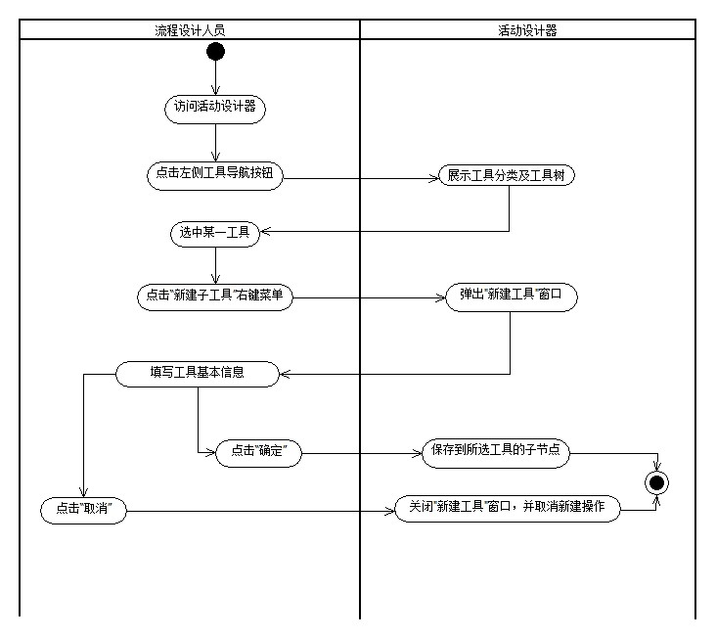

图 67 新建子工具业务逻辑处理活动图

#### 业务代码设计

工具业务处理类见ToolService.java，参见6.3.5.5.1节。

#### 标签设计

无。

#### JavaDoc

无。

### 保存工具[IS-FLOW_TD_08]

#### 功能概述

保存工具功能，可以对已有工具信息进行修改，并将修改过的工具进行保存。

#### 页面流

页面

访问活动设计器，点击左侧“工具”导航按钮，选择工具分类下的一个工具，点击工具栏的“保存”按钮，即可保存工具；页面流参考图 50。

原型界面

相关路径：ProcessModeler\flex_src\view\activityDesigner

保存工具界面，如图 68所示：

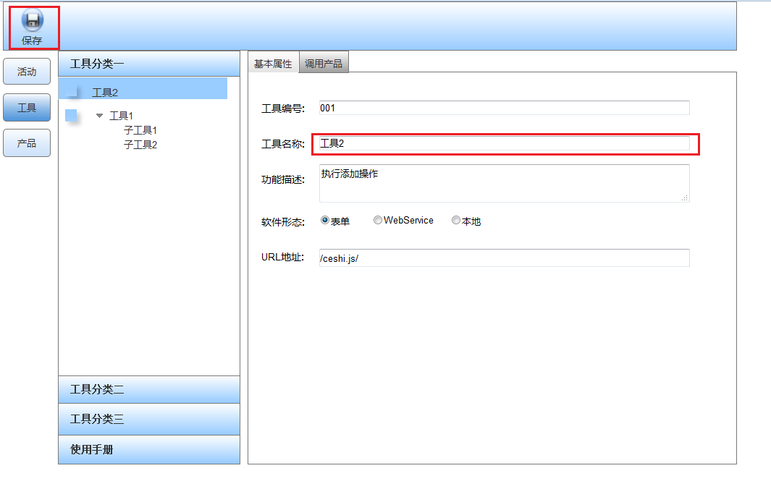

图 68 保存工具图

查询条件

无。

查询结果列表

无。

保存更新项目

无。

其他URL[非FORM]关联关系

无。

#### Java类说明

具体Java类说明如表 69所示。

表 69 保存工具java类说明

|  |  |  |
| --- | --- | --- |
| 类型 | 类名称 | 功能简述 |
| com.cvicse.workflow.modeler.entity | WAToolEntity | 工具对象 |
| com.cvicse.workflow.modeler.service | ToolService | 工具业务逻辑 |

WAToolEntity.java

参见6.3.5.3.1节。

ToolService.java

参见6.3.5.3.2节。

#### 业务逻辑处理说明

保存工具业务逻辑处理见图 69所示：

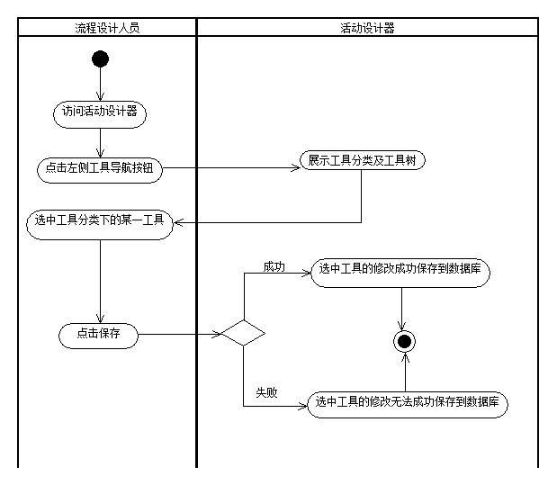

图 69 保存工具业务逻辑处理活动图

#### 业务代码设计

工具业务处理类见ToolService.java，参见6.3.5.5.1节。

#### 标签设计

无。

#### JavaDoc

无。

### 删除工具[IS-FLOW_TD_09]

#### 功能概述

删除工具功能，可以删除工具分类下不需要的工具，便于对工具进行管理。

#### 页面流

页面

进入活动设计器主页面，点击左侧“工具”导航按钮，在工具分类下选择需要删除的工具，选择“删除工具”右键菜单，弹出“确认删除”提示框，点击“确定”按钮，将从相应的分类下删除该工具。页面流参考图 50。

原型界面

相关路径：ProcessModeler\flex_src\view\activityDesigner

删除工具界面，如图 70所示：

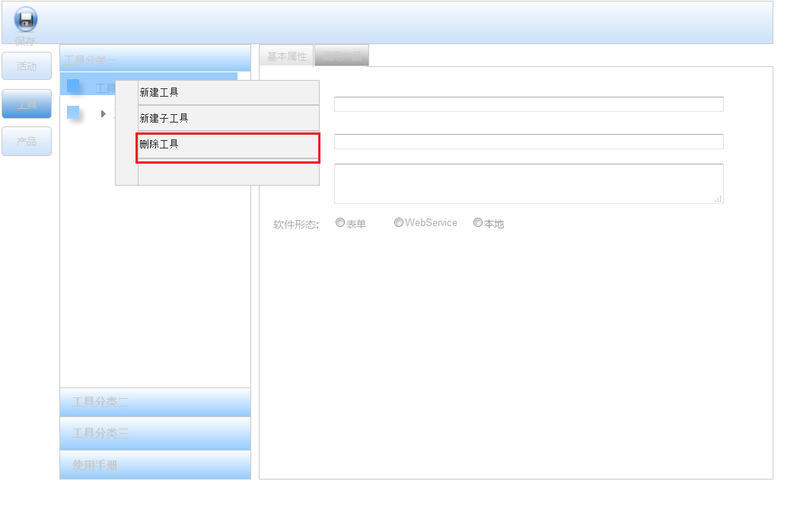

图 70 删除工具图

查询条件

无。

查询结果列表

无。

保存更新项目

无。

其他URL[非FORM]关联关系

无。

#### Java类说明

具体Java类说明如表 70所示。

表 70 删除工具java类说明

|  |  |  |
| --- | --- | --- |
| 类型 | 类名称 | 功能简述 |
| com.cvicse.workflow.modeler.entity | WAToolEntity | 工具对象 |
| com.cvicse.workflow.modeler.service | ToolService | 工具业务逻辑 |

WAToolEntity.java

参见6.3.5.3.1节。

ToolService.java

参见6.3.5.3.2节。

#### 业务逻辑处理说明

删除工具业务逻辑处理如图 71所示：

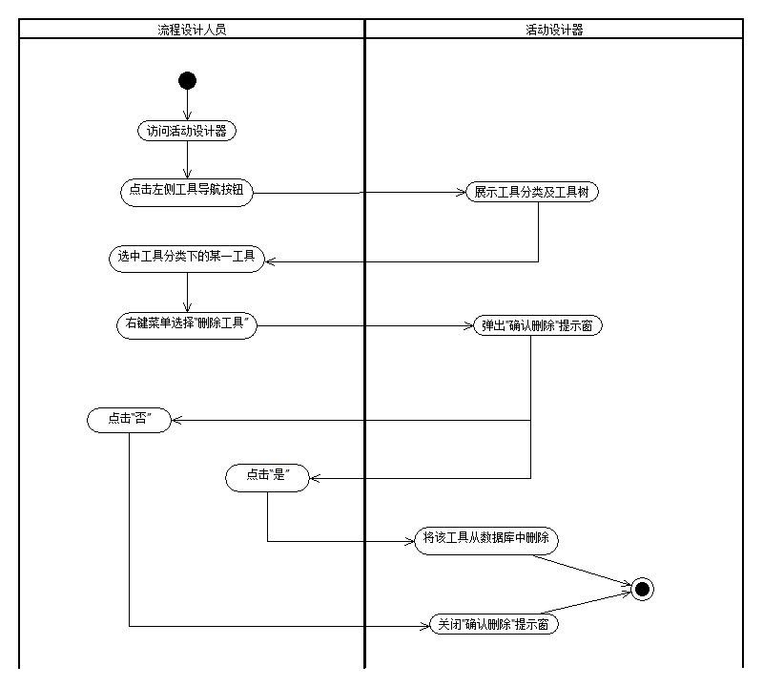

图 71 删除工具业务逻辑处理活动图

#### 业务代码设计

工具业务处理类见ToolService.java，参见6.3.5.5.1节。

#### 标签设计

无。

#### JavaDoc

无。

### 工具基本属性[IS-FLOW_TD_10]

#### 功能概述

工具基本属性功能，可以查看每个工具所对应的工具编号、工具名称、功能描述、软件形态等属性。

#### 页面流

页面

访问活动设计器主页面，点击左侧“工具”导航按钮，点击工具分类下的某一工具，右侧默认显示该工具的基本属性。页面流参考图 50。

原型界面

相关路径：ProcessModeler\flex_src\view\activityDesigner

工具基本属性界面，如图 72所示：

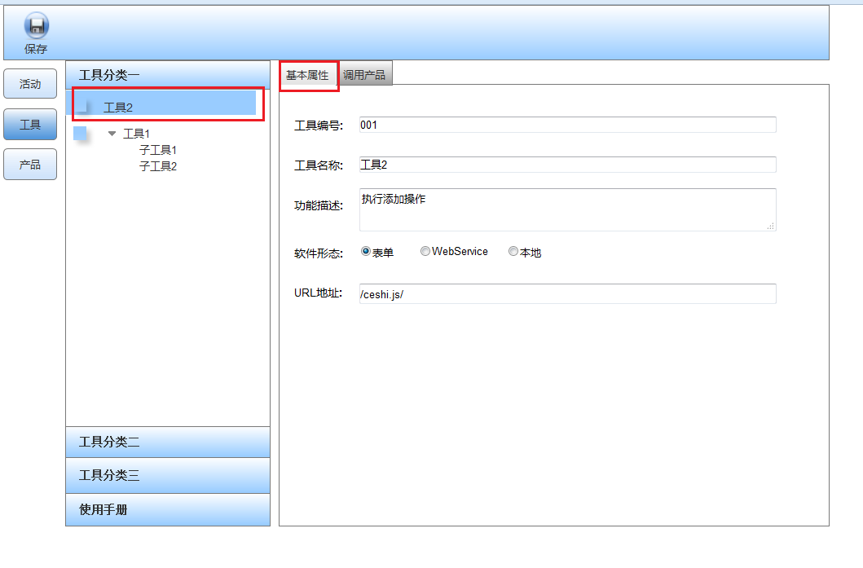

图 72 工具基本属性图

查询条件

无。

查询结果列表

无。

保存更新项目

无。

其他URL[非FORM]关联关系

无。

#### Java类说明

具体Java类说明如表 71所示。

表 71 工具基本属性java类说明

|  |  |  |
| --- | --- | --- |
| 类型 | 类名称 | 功能简述 |
| com.cvicse.workflow.modeler.entity | WAToolEntity | 工具对象 |
| com.cvicse.workflow.modeler.service | ToolService | 工具业务逻辑 |

WAToolEntity.java

工具基本信息类见WAToolEntity.java，类图如图 73所示：

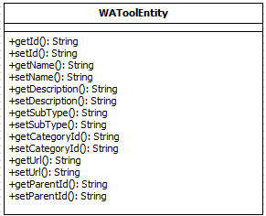

图 73 WAToolEntity类图

工具基本信息类，包括分类编号、工具编号、工具名称、功能描述、软件形态等。

1. getId、setId

功能描述：获取、设置标识

参数：

|  |  |  |  |
| --- | --- | --- | --- |
| 序号 | 参数名 | 参数类型 | 参数说明 |
| 1 | id | String | 工具标识 |

返回值：无；

异常：无；

业务逻辑：

1. 调用工具基本信息类WAToolEntity，获取标识；
2. 调用工具基本信息类WAToolEntity，设置标识；
3. getName、setName

功能描述：获取、设置名称

参数：

|  |  |  |  |
| --- | --- | --- | --- |
| 序号 | 参数名 | 参数类型 | 参数说明 |
| 1 | name | String | 名称 |

返回值：无；

异常：无；

业务逻辑：

1. 调用工具基本信息类WAToolEntity，获取名称；
2. 调用工具基本信息类WAToolEntity，设置名称；
3. getDescription 、setDescription

功能描述：获取、设置描述

参数：

|  |  |  |  |
| --- | --- | --- | --- |
| 序号 | 参数名 | 参数类型 | 参数说明 |
| 1 | description | String | 描述 |

返回值：无

异常：无；

业务逻辑：

1. 调用工具基本信息类WAToolEntity，获取描述；
2. 调用工具基本信息类WAToolEntity，设置描述；
3. getSubType 、setSubType

功能描述：获取、设置软件形态

参数：

|  |  |  |  |
| --- | --- | --- | --- |
| 序号 | 参数名 | 参数类型 | 参数说明 |
| 1 | subType | String | 软件形态 |

返回值：无；

异常：无；

业务逻辑：

1. 调用工具基本信息类WAToolEntity，获取软件形态；
2. 调用工具基本信息类WAToolEntity，设置软件形态；
3. getCategoryId 、setCategoryId

功能描述：获取、设置分类编号

参数：

|  |  |  |  |
| --- | --- | --- | --- |
| 序号 | 参数名 | 参数类型 | 参数说明 |
| 1 | categoryId | String | 分类标识 |

返回值：无；

异常：无；

业务逻辑：

1. 调用工具基本信息类WAToolEntity，获取分类标识；
2. 调用工具基本信息类WAToolEntity，设置分类标识；
3. getUrl、setUrl

功能描述：获取、设置URL地址

参数：

|  |  |  |  |
| --- | --- | --- | --- |
| 序号 | 参数名 | 参数类型 | 参数说明 |
| 1 | url | String | URL地址 |

返回值：无；

异常：无；

业务逻辑：

1. 调用工具基本信息类WAToolEntity，获取URL地址；
2. 调用工具基本信息类WAToolEntity，设置URL地址；
3. getParentId、setParentId

功能描述：获取、设置父标识

参数：

|  |  |  |  |
| --- | --- | --- | --- |
| 序号 | 参数名 | 参数类型 | 参数说明 |
| 1 | parentId | String | 父标识 |

返回值：无；

异常：无；

业务逻辑：

1. 调用工具基本信息类WAToolEntity，获取父标识；
2. 调用工具基本信息类WAToolEntity，设置父标识。

ToolService.java

参见6.3.5.3.2节。

#### 业务逻辑处理说明

工具基本属性业务逻辑处理见图 74所示：

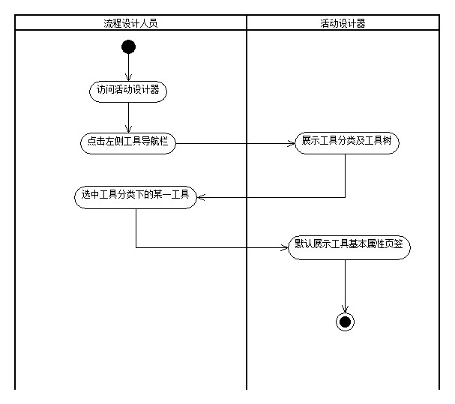

图 74 工具基本属性业务逻辑处理活动图

#### 业务代码设计

参见6.3.5.5.1节。

#### 标签设计

无。

#### JavaDoc

无。

### 工具调用产品[IS-FLOW_TD_11]

#### 功能概述

工具调用产品功能，可以选择输入产品和输出产品与工具相对应。

#### 页面流

访问活动设计器，点击左侧“工具”按钮，进入工具主页面，点击工具分类下的某一工具，点击 “调用产品”页签，右侧显示该工具的调用产品列表；页面流参考图 50。

页面

原型界面

相关路径：ProcessModeler\flex_src\view\activityDesigner

工具调用产品界面，如图 75所示：

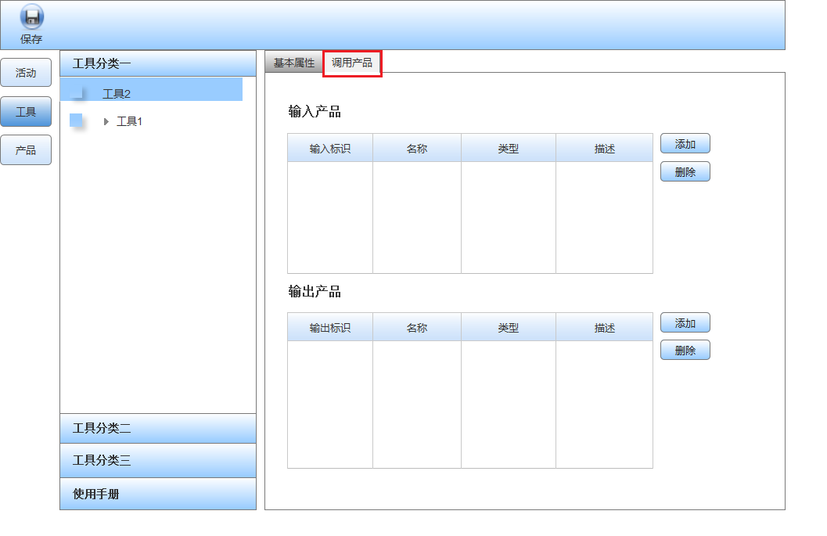

图 75 工具调用产品图

查询条件

无。

查询结果列表

无。

保存更新项目

无。

其他URL[非FORM]关联关系

无。

#### Java类说明

具体Java类说明如表 72所示。

表 72 工具产品关系java类说明

|  |  |  |
| --- | --- | --- |
| 类型 | 类名称 | 功能简述 |
| com.cvicse.workflow.modeler.entity | WAToolProductEntity | 工具产品关系对象 |
| com.cvicse.workflow.modeler.service | ToolProductService | 工具产品关系对象业务逻辑 |

WAToolProductEntity.java

工具产品关系对象类见WAToolProductEntity.java，类图如图 76所示：

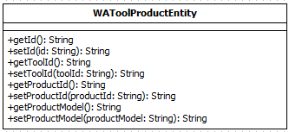

图 76 WAToolProductEntity类图

工具产品关系对象类，包括编号、工具编号、产品编号、产品模式(输入/输出)等。

1. getId、setId

功能描述：获取、设置标识

参数：

|  |  |  |  |
| --- | --- | --- | --- |
| 序号 | 参数名 | 参数类型 | 参数说明 |
| 1 | id | String | 标识 |

返回值：无；

异常：无；

业务逻辑：

1. 工具产品关系对象类WAToolProductEntity，获取标识；
2. 工具产品关系对象类WAToolProductEntity，设置标识；
3. getToolId、setToolId

功能描述：获取、设置工具编号

参数：

|  |  |  |  |
| --- | --- | --- | --- |
| 序号 | 参数名 | 参数类型 | 参数说明 |
| 1 | toolId | String | 工具标识 |

返回值：无；

异常：无；

业务逻辑：

1. 工具产品关系对象类WAToolProductEntity，获取工具标识；
2. 工具产品关系对象类WAToolProductEntity，设置工具标识；
3. getProductId、setProductId

功能描述：获取、设置产品标识

参数：

|  |  |  |  |
| --- | --- | --- | --- |
| 序号 | 参数名 | 参数类型 | 参数说明 |
| 1 | productId | String | 产品标识 |

返回值：无；

异常：无；

业务逻辑：

1. 工具产品关系对象类WAToolProductEntity，获取产品标识；
2. 工具产品关系对象类WAToolProductEntity，设置产品标识；
3. getProductModel、setProductModel

功能描述：获取、设置产品模型

参数：

|  |  |  |  |
| --- | --- | --- | --- |
| 序号 | 参数名 | 参数类型 | 参数说明 |
| 1 | productModel | String | 产品模式 |

返回值：无；

异常：无；

业务逻辑：

1. 工具产品关系对象类WAToolProductEntity，获取产品模式；
2. 工具产品关系对象类WAToolProductEntity，设置产品模式。

ToolProductService.java

工具调用产品业务处理类见ToolProductService.java，类图如图 77所示：

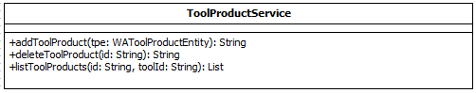

图 77 ToolProductService类图

工具产品关系业务处理类，功能包括获取工具产品关系对象集合、添加工具产品关系对象、删除工具产品关系对象。

1. addToolProduct

功能描述：添加工具产品关系对象

参数：

|  |  |  |  |
| --- | --- | --- | --- |
| 序号 | 参数名 | 参数类型 | 参数说明 |
| 1 | tpe | WAToolProductEntity | 工具产品关系对象 |

返回值：

|  |  |
| --- | --- |
| 返回值类型 | 返回值说明 |
| String | 保存成功/保存失败 |

异常：无；

业务逻辑：

1. 工具产品关系业务处理类ToolProductService的addToolProduct方法，添加工具产品关系对象；
2. deleteToolProduct

功能描述：删除工具产品关系对象

参数：

|  |  |  |  |
| --- | --- | --- | --- |
| 序号 | 参数名 | 参数类型 | 参数说明 |
| 1 | id | String | 工具产品关系标识 |

返回值：

|  |  |
| --- | --- |
| 返回值类型 | 返回值说明 |
| String | 删除成功/删除失败 |

异常：无。

业务逻辑：

1. 工具调用产品业务处理类ToolProductService的deleteToolProduct方法，删除工具调用的产品；
2. listToolProducts

功能描述：获取工具产品关系对象集合

参数：

|  |  |  |  |
| --- | --- | --- | --- |
| 序号 | 参数名 | 参数类型 | 参数说明 |
| 1 | id | String | 标识 |
| 2 | toolId | String | 工具标识 |

返回值：

|  |  |
| --- | --- |
| 返回值类型 | 返回值说明 |
| List | 工具产品关系对象集合 |

异常：无。

业务逻辑：

1. 工具调用产品业务处理类ToolProductService的listToolProducts方法，获取工具产品关系对象集合；

#### 业务逻辑处理说明

工具产品关系业务逻辑处理如图 78所示：

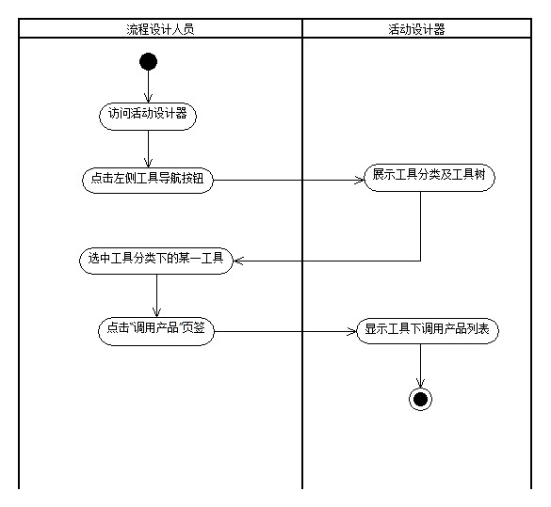

图 78 工具产品关系业务逻辑处理活动图

#### 业务代码设计

工具产品关系业务处理类

工具产品关系业务处理类见ToolProductService.java，具体类图如图 79所示：



图 79 ToolProduct Service类图

工具产品关系业务处理类，功能包括获取工具产品关系对象、添加工具产品关系对象、删除工具产品关系对象，具体说明如表 73所示。

表 73 ToolProductService.java方法说明

|  |  |  |  |  |
| --- | --- | --- | --- | --- |
| 方法名 | 方法功能 | 参数 | 参数描述 | 返回值 |
| listToolProducts | 获取工具产品关系集合 | toolId | 无 | List |
| id | 无 |
| addToolProduct | 新建工具产品关系对象 | tpe | 工具产品关系对象 | String |
| deleteToolProduct | 删除工具产品关系对象 | id | 标识 | String |

#### 标签设计

无。

#### JavaDoc

无。

## 产品管理[IS-FLOW_PD]

活动设计器中的产品管理模块，主要实现对产品分类和产品属性的管理。具体完成以下功能：查看产品分类、新建产品分类、编辑产品分类、删除产品分类、查看产品、新建产品、保存产品、删除产品、产品基本属性等功能。产品管理模块实现的功能具体如图 80所示。

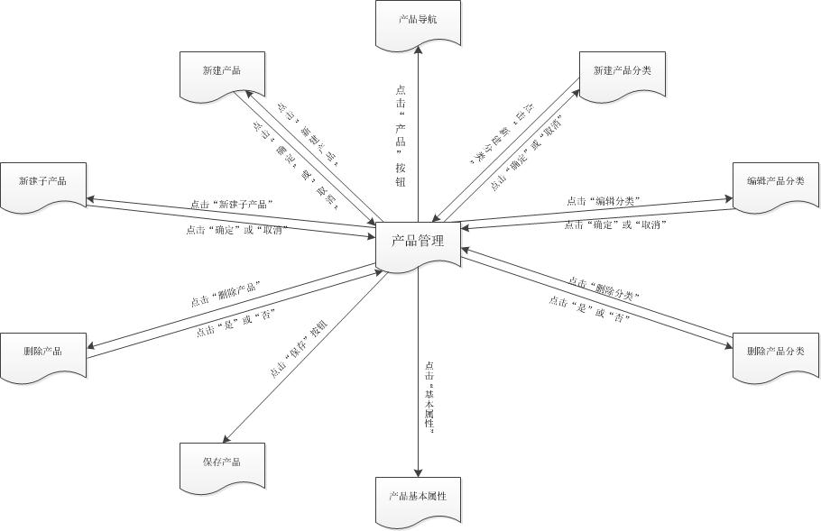

图 80 产品管理页面流程图

### 查看产品分类[IS-FLOW_PD_01]

#### 功能概述

查看产品分类功能，主要展示已创建的产品分类，流程设计人员可以查看产品分类的名称、分类下的产品、子产品，同时也可以对产品分类进行新建、编辑、删除。

#### 页面流

页面

查看产品分类的具体操作过程是，访问活动设计器，点击左侧“产品”导航按钮，即可展示产品分类工具栏。

原型界面

相关路径：ProcessModeler\flex_src\view\activityDesigner

产品管理模块页面由导航界面点击进入，导航界面如图 81所示：

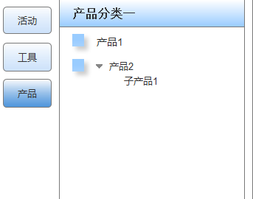

图 81 产品管理界面导航图

查看产品分类界面，如图 82所示。

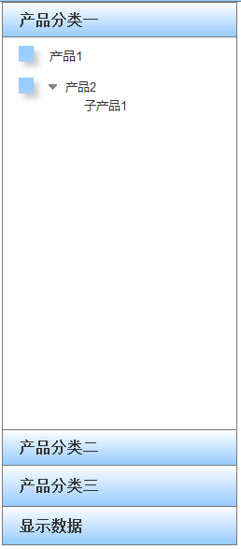

图 82 查看产品分类图

查询条件

无。

查询结果列表

无。

保存更新项目

无。

其他URL[非FORM]关联关系

无。

#### Java类说明

具体Java类说明如表 74所示。

表 74 查看产品分类java类说明

|  |  |  |
| --- | --- | --- |
| 类型 | 类名称 | 功能简述 |
| com.cvicse.workflow.modeler.entity | WACategoryEntity | 分类对象 |
| com.cvicse.workflow.modeler.service | CategoryService | 分类业务逻辑 |

WACategoryEntity.java

WACategoryEntity.java是分类对象类，产品分类信息包含分类标识、分类名称、分类类型属性。

CategoryService.java

分类业务处理类CategoryService.java，具体类图参见6.2.1.3.2节。分类业务处理类，功能包括获取分类、添加分类、删除分类、更新分类。

1. listCategorys

功能描述：获取产品分类

参数：

|  |  |  |  |
| --- | --- | --- | --- |
| 序号 | 参数名 | 参数类型 | 参数说明 |
| 1 | categoryId | String | 标识 |
| 2 | categoryType | String | 类型 |

返回值：

|  |  |
| --- | --- |
| 返回值类型 | 返回值说明 |
| List<WACategoryEntity> | 分类对象集合 |

异常：无；

业务逻辑：

1. 调用分类业务处理类CategoryService的listCategorys方法，获取产品分类集合；
2. addCategory

功能描述：添加产品分类

参数：

|  |  |  |  |
| --- | --- | --- | --- |
| 序号 | 参数名 | 参数类型 | 参数说明 |
| 1 | categoryEntity | WACategoryEntity | 分类对象 |

返回值：

|  |  |
| --- | --- |
| 返回值类型 | 返回值说明 |
| String | 保存成功/保存失败串 |

异常：无。

业务逻辑：

1. 调用分类业务处理类CategoryService的addCategory方法，添加产品分类
2. UpdateCategory

功能描述：更新产品分类

参数：

|  |  |  |  |
| --- | --- | --- | --- |
| 序号 | 参数名 | 参数类型 | 参数说明 |
| 1 | categoryEntity | WACategoryEntity | 分类对象 |

返回值：

|  |  |
| --- | --- |
| 返回值类型 | 返回值说明 |
| String | 修改成功/修改失败串 |

异常：无。

业务逻辑：

1. 调用分类业务处理类CategoryService的updateCategory方法，编辑产品分类；
2. deleteCategory

功能描述：删除产品分类

参数：

|  |  |  |  |
| --- | --- | --- | --- |
| 序号 | 参数名 | 参数类型 | 参数说明 |
| 1 | id | String | 标识 |

返回值：

|  |  |
| --- | --- |
| 返回值类型 | 返回值说明 |
| String | 删除成功/删除失败串 |

异常：无。

业务逻辑：

1. 调用分类业务处理类CategoryService的deleteCategory方法，删除产品分类；

#### 业务逻辑处理说明

查看产品分类业务逻辑处理见图 83所示：

查看产品分类1

图 83 查看产品分类业务逻辑处理活动图

#### 业务代码设计

分类业务处理类

分类业务处理类见CategoryService.java，具体类图及方法说明参见6.2.1.5.1节。

#### 标签设计

无。

#### JavaDoc

无。

### 新建产品分类[IS-FLOW_PD_02]

#### 功能概述

新建产品分类功能，可以在产品分类工具栏中新建一个产品分类用于存放多个产品、子产品，便于对产品进行管理。

#### 页面流

页面

访问活动设计器产品主页面，进行产品分类的新建。在产品分类列表上，右键菜单点击“新建分类”，可以新建产品分类。分类创建成功后，产品分类列表中显示一条新的分类信息。页面流参考图 80。

原型界面

相关路径：ProcessModeler\flex_src\view\activityDesigner

新建产品分类，如图 84所示：

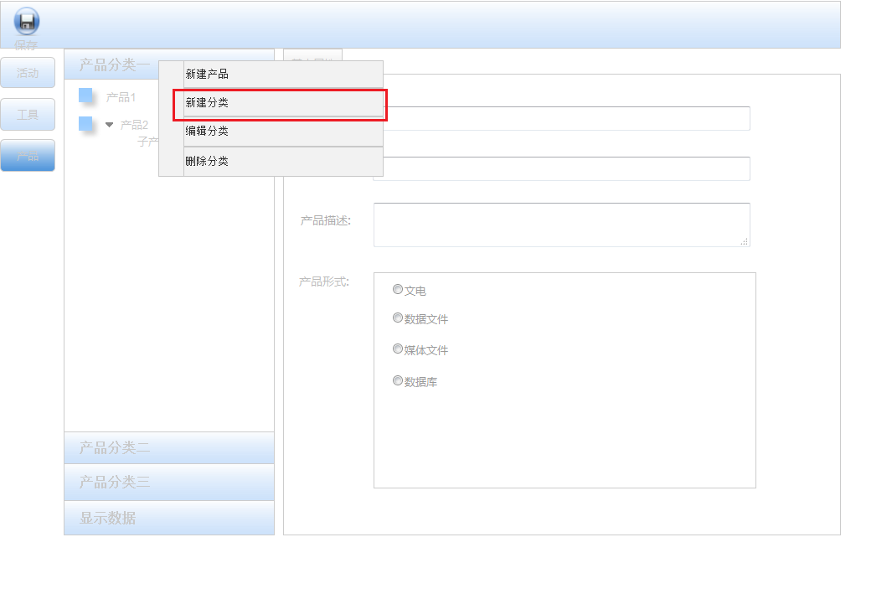

图 84 新建产品分类图

查询条件

无。

查询结果列表

无。

保存更新项目

无。

其他URL[非FORM]关联关系

无。

#### Java类说明

具体Java类说明如表 75所示。

表 75 新建产品分类java类说明

|  |  |  |
| --- | --- | --- |
| 类型 | 类名称 | 功能简述 |
| com.cvicse.workflow.modeler.entity | WACategoryEntity | 分类对象 |
| com.cvicse.workflow.modeler.service | CategoryService | 分类业务逻辑 |

WACategoryEntity.java

参见6.4.1.3.1节。

CategoryService.java

参见6.4.1.3.2节。

#### 业务逻辑处理说明

新建产品分类业务逻辑处理见图 85所示：

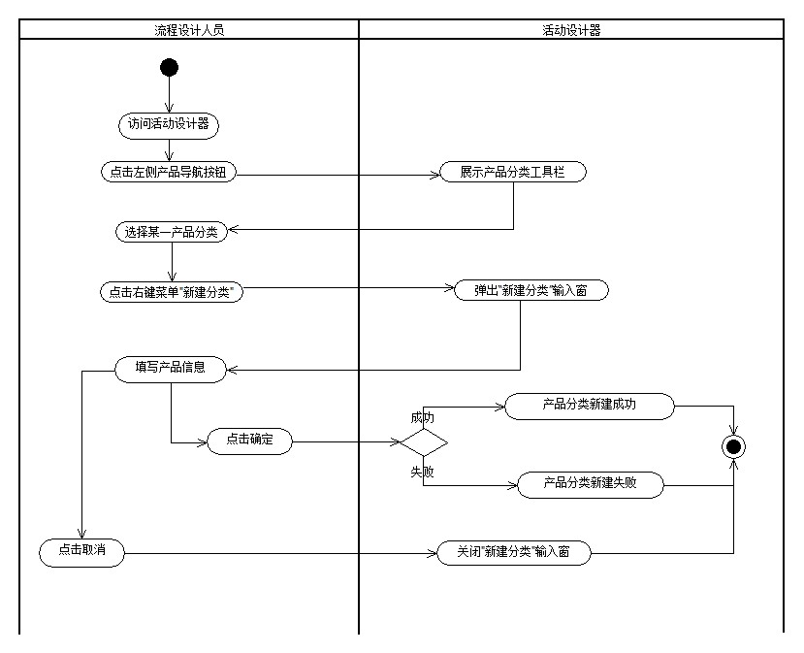

图 85 新建产品分类业务逻辑处理活动图

#### 业务代码设计

参考6.4.1.5.1节。

#### 标签设计

无。

#### JavaDoc

无。

### 编辑产品分类[IS-FLOW_PD_03]

#### 功能概述

编辑产品分类功能，可以对已经存在的产品分类的名称进行编辑。

#### 页面流

页面

访问活动设计器产品主页面，进行产品分类的编辑。在产品分类列表展示区域选择需要编辑的分类，右键菜单点击“编辑分类”，可以对所选分类信息进行编辑，分类编辑成功后，页面分类列表中显示修改后的分类信息。页面流参考图 80。

原型界面

相关路径：ProcessModeler\flex_src\view\activityDesigner

编辑产品分类，如图 86所示：

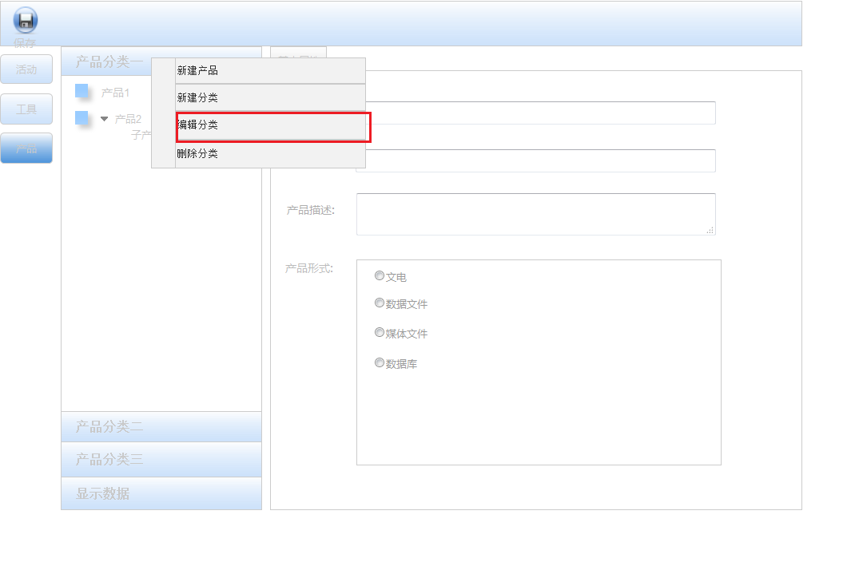

图 86 编辑产品分类图

查询条件

无。

查询结果列表

无。

保存更新项目

无。

其他URL[非FORM]关联关系

无。

#### Java类说明

具体Java类说明如表 76所示。

表 76 编辑产品分类java类说明

|  |  |  |
| --- | --- | --- |
| 类型 | 类名称 | 功能简述 |
| com.cvicse.workflow.modeler.entity | WACategoryEntity | 分类对象 |
| com.cvicse.workflow.modeler.service | CategoryService | 分类业务逻辑 |

WACategoryEntity.java

参见6.4.1.3.1节。

CategoryService.java

参见6.4.1.3.2节。

#### 业务逻辑处理说明

编辑产品分类业务逻辑处理见图 87所示：

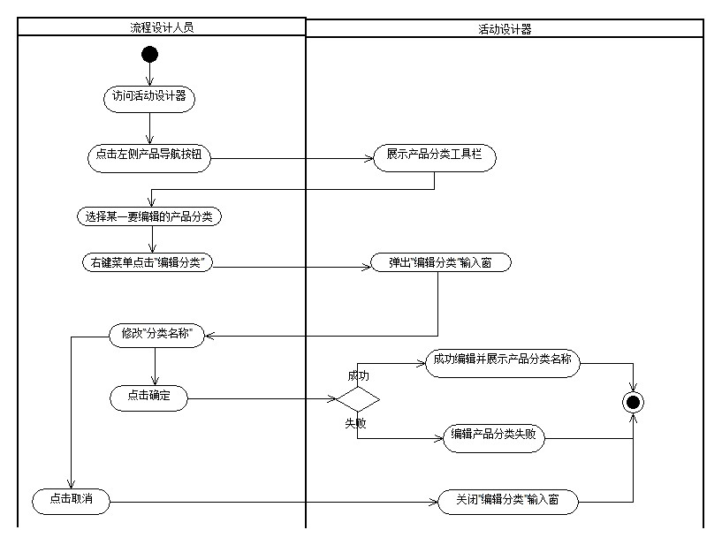

图 87 编辑产品分类业务逻辑处理活动图

#### 业务代码设计

参考6.4.1.5.1节。

#### 标签设计

无。

#### JavaDoc

无。

### 删除产品分类[IS-FLOW_PD_04]

#### 功能概述

删除产品分类功能，可以对产品分类栏中已有的分类进行删除，便于产品分类的管理。

#### 页面流

页面

访问活动设计器产品主页面，进行产品分类的删除。在产品分类列表展示区域选择需要删除的分类，右键菜单点击“删除分类”，弹出“确认删除”对话框，点击“是”按钮，可实现该分类的删除，产品分类列表中将不再有该分类。页面流参考图 80。

原型界面

相关路径：ProcessModeler\flex_src\view\activityDesigner

删除产品分类，如图 88所示：

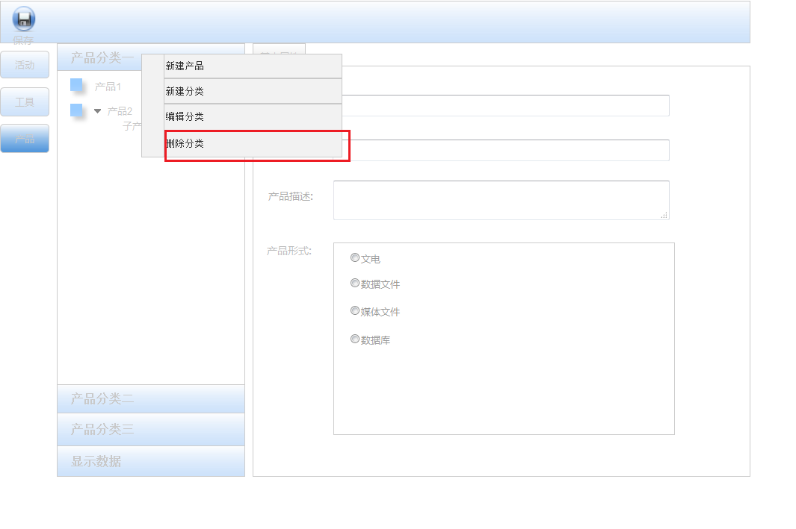

图 88 删除产品分类图

查询条件

无。

查询结果列表

无。

保存更新项目

无。

其他URL[非FORM]关联关系

无。

#### Java类说明

具体Java类说明如表 77所示。

表 77 删除产品分类java类说明

|  |  |  |
| --- | --- | --- |
| 类型 | 类名称 | 功能简述 |
| com.cvicse.workflow.modeler.entity | WACategoryEntity | 分类对象 |
| com.cvicse.workflow.modeler.service | CategoryService | 分类业务逻辑 |

WACategoryEntity.java

参见6.4.1.3.1节。

CategoryService.java

参见6.4.1.3.2节。

#### 业务逻辑处理说明

删除产品分类业务逻辑处理如图 89所示：

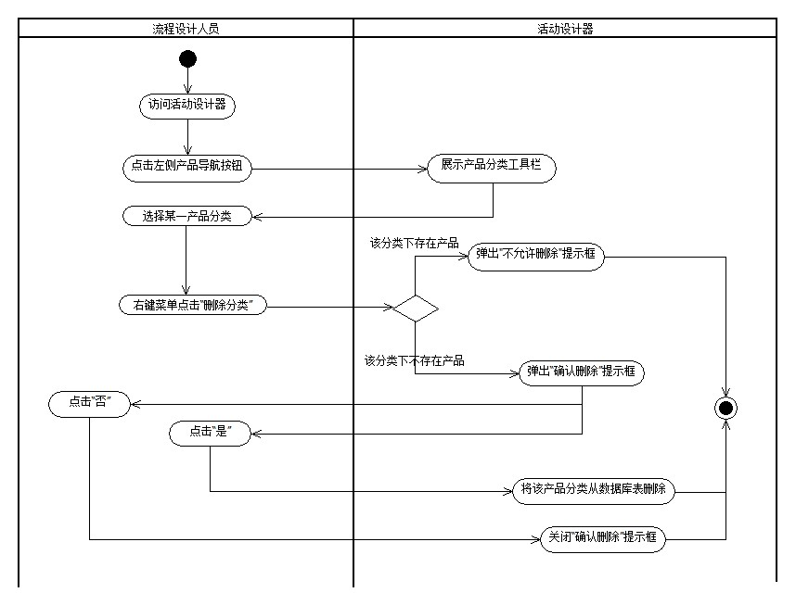

图 89 删除产品分类业务逻辑处理活动图

#### 业务代码设计

参考6.4.1.5.1节。

#### 标签设计

无。

#### JavaDoc

无。

### 查看产品[IS-FLOW_PD_05]

#### 功能概述

查看产品功能，可以看到当前选中的产品分类下的所有产品，便于对产品进行管理。

#### 页面流

页面

访问活动设计器，点击“产品”导航按钮，展示产品分类工具栏，选择其中一个产品分类，即可查看该分类下的产品。页面流参考图 80。

原型界面

相关路径：ProcessModeler\flex_src\view\activityDesigner

查看产品，如图 90所示：

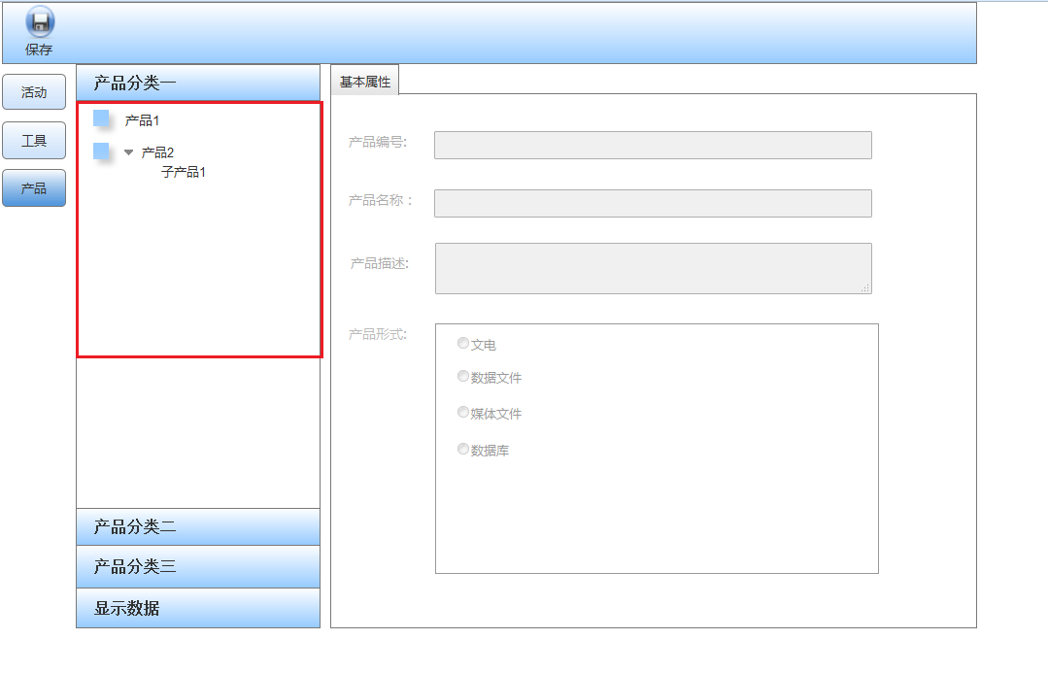

图 90 查看产品图

查询条件

无。

查询结果列表

无。

保存更新项目

无。

其他URL[非FORM]关联关系

无。

#### Java类说明

具体Java类说明如表 78所示。

表 78 查看产品java类说明

|  |  |  |
| --- | --- | --- |
| 类型 | 类名称 | 功能简述 |
| com.cvicse.workflow.modeler.entity | WAProductEntity | 产品对象 |
| com.cvicse.workflow.modeler.service | ProductService | 产品业务逻辑 |

WAProductEntity.java

WAProductEntity.java是产品的基本信息类，包含产品编号、产品名称、产品描述、产品形式等属性。

ProductService.java

产品业务处理类见ProductService.java，类图如图 91所示：

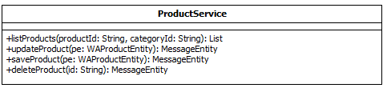

图 91 ProductService类

产品业务处理类，功能包括获取产品、更新产品、保存产品、删除产品。

1. listProducts

功能描述：获取产品

参数：

|  |  |  |  |
| --- | --- | --- | --- |
| 序号 | 参数名 | 参数类型 | 参数说明 |
| 1 | productId | String | 标识 |
| 2 | categoryId | String | 分类标识 |

返回值：

|  |  |
| --- | --- |
| 返回值类型 | 返回值说明 |
| List | 产品对象集合 |

异常：无；

业务逻辑：

1. 调用产品业务处理类ProductService的listProducts方法，获取产品对象集合；
2. saveProduct

功能描述：保存产品

参数：

|  |  |  |  |
| --- | --- | --- | --- |
| 序号 | 参数名 | 参数类型 | 参数说明 |
| 1 | pe | WAProductEntity | 产品对象 |

返回值：

|  |  |
| --- | --- |
| 返回值类型 | 返回值说明 |
| MessageEntity | 消息实体 |

异常：无。

业务逻辑：

1. 调用产品业务处理类ProductService的saveProduct方法，保存产品；
2. updateProduct

功能描述：更新产品

参数：

|  |  |  |  |
| --- | --- | --- | --- |
| 序号 | 参数名 | 参数类型 | 参数说明 |
| 1 | pe | WAProductEntity | 产品对象 |

返回值：

|  |  |
| --- | --- |
| 返回值类型 | 返回值说明 |
| MessageEntity | 消息实体 |

异常：无。

业务逻辑：

1. 调用产品业务处理类ProductService的updateProduct方法，更新产品；
2. deleteProduct

功能描述：删除产品

参数：

|  |  |  |  |
| --- | --- | --- | --- |
| 序号 | 参数名 | 参数类型 | 参数说明 |
| 1 | id | String | 标识 |

返回值：

|  |  |
| --- | --- |
| 返回值类型 | 返回值说明 |
| MessageEntity | 消息实体 |

异常：无。

业务逻辑：

1. 调用产品业务处理类ProductService的deleteProduct方法，删除产品；

#### 业务逻辑处理说明

查看产品业务逻辑处理见图 92所示：

product1

图 92 查看产品业务逻辑处理活动图

#### 业务代码设计

产品业务处理类

产品业务处理类见ProductService.java，具体类图如图 93所示：



图 93 ProductService类图

产品业务处理类，功能包括获取产品、新建产品、删除产品、保存产品，具体说明如表 79所示。

表 79 ProductService.java方法说明

|  |  |  |  |  |
| --- | --- | --- | --- | --- |
| 方法名 | 方法功能 | 参数 | 参数描述 | 返回值 |
| listProducts | 获取产品 | productId | 标识 | List |
| categoryId | 分类标识 |
| saveProduct | 保存产品 | pe | 产品对象 | MessageEntity |
| deleteProduct | 删除产品 | id | 标识 | MessageEntity |
| updateProduct | 更新产品 | pe | 产品对象 | MessageEntity |

#### 标签设计

无。

#### JavaDoc

无。

### 新建产品[IS-FLOW_PD_06]

#### 功能概述

新建产品功能，可以在选择的产品分类中新建需要的产品，便于对产品进行管理。

#### 页面流

页面

访问活动设计器，点击“产品”按钮，展示产品分类工具栏，选择某一产品分类空白区域，点击右键菜单“新建产品”，可进行产品的创建。页面流参考图 80。

原型界面

相关路径：ProcessModeler\flex_src\view\activityDesigner

新建产品，如图 94所示：

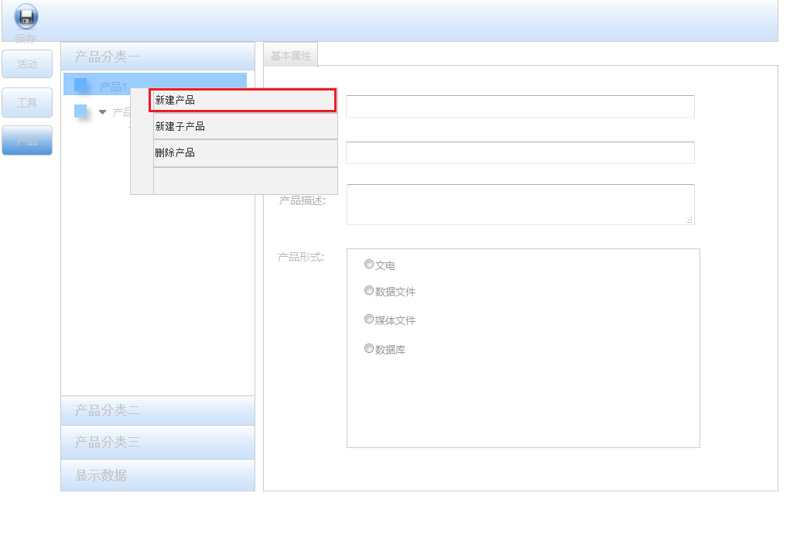

图 94 新建产品图

查询条件

无。

查询结果列表

无。

保存更新项目

无。

其他URL[非FORM]关联关系

无。

#### Java类说明

具体Java类说明如表 80所示。

表 80 新建产品java类说明

|  |  |  |
| --- | --- | --- |
| 类型 | 类名称 | 功能简述 |
| com.cvicse.workflow.modeler.entity | WAProductEntity | 产品对象 |
| com.cvicse.workflow.modeler.service | ProductService | 产品业务逻辑 |

WAProductEntity.java

参见6.4.5.3.1节。

ProductService.java

参见6.4.5.3.2节。

#### 业务逻辑处理说明

新建产品业务逻辑处理见图 95所示：

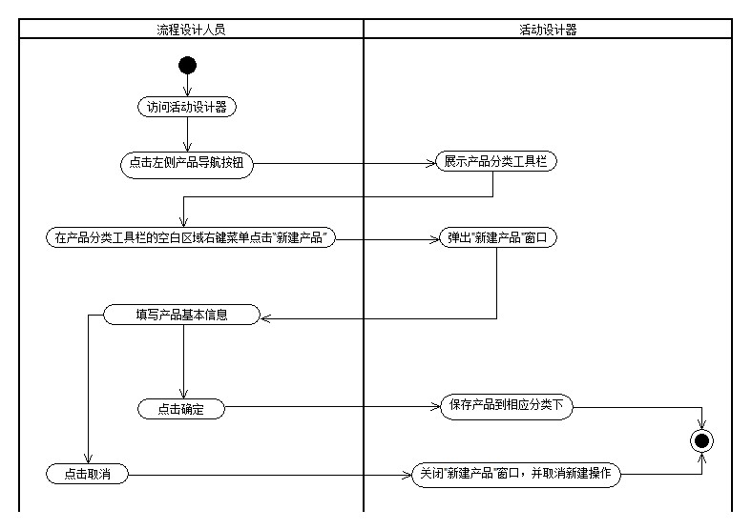

图 95 新建产品业务逻辑处理活动图

#### 业务代码设计

参见6.4.5.5.1节。

#### 标签设计

无。

#### JavaDoc

无。

### 新建子产品[IS-FLOW_PD_07]

#### 功能概述

新建子产品功能，可以在所选产品节点下新建子产品，便于对产品进行分层管理。

#### 页面流

页面

访问活动设计器，点击“产品”按钮，展示产品分类工具栏，选择某产品分类下的一个产品，点击右键菜单“新建子产品”，可进行子产品的创建。页面流参考图 80。

原型界面

相关路径：ProcessModeler\flex_src\view\activityDesigner

新建子产品，如图 96所示：

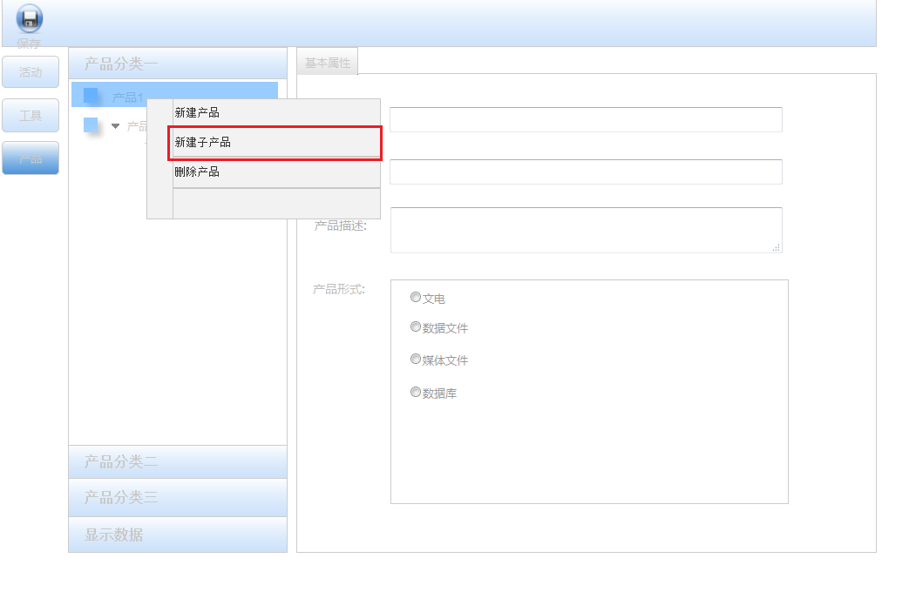

图 96 新建子产品图

查询条件

无。

查询结果列表

无。

保存更新项目

无。

其他URL[非FORM]关联关系

无。

#### Java类说明

具体Java类说明如表 81所示。

表 81 新建子产品java类说明

|  |  |  |
| --- | --- | --- |
| 类型 | 类名称 | 功能简述 |
| com.cvicse.workflow.modeler.entity | WAProductEntity | 产品对象 |
| com.cvicse.workflow.modeler.service | ProductService | 产品业务逻辑 |

WAProductEntity.java

参见6.4.5.3.1节。

ProductService.java

参见6.4.5.3.2节。

#### 业务逻辑处理说明

新建子产品业务逻辑处理见图 97所示：

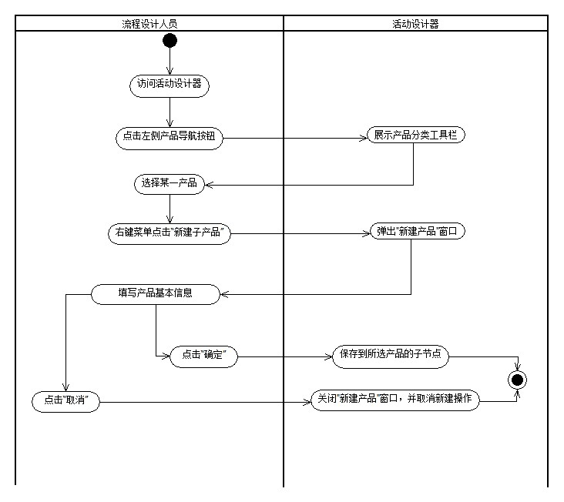

图 97 新建子产品业务逻辑处理活动图

#### 业务代码设计

参见6.4.5.5.1节。

#### 标签设计

无。

#### JavaDoc

无。

### 保存产品[IS-FLOW_PD_08]

#### 功能概述

保存产品功能，可以对已有产品信息进行修改，并将修改过的产品进行保存。

#### 页面流

页面

访问活动设计器，点击“产品”按钮，展示产品分类工具栏，选择某一产品分类下的一个产品，点击工具栏的“保存”按钮，即可保存产品。页面流参考图 80。

原型界面

相关路径：ProcessModeler\flex_src\view\activityDesigner

保存产品，如图 98所示：

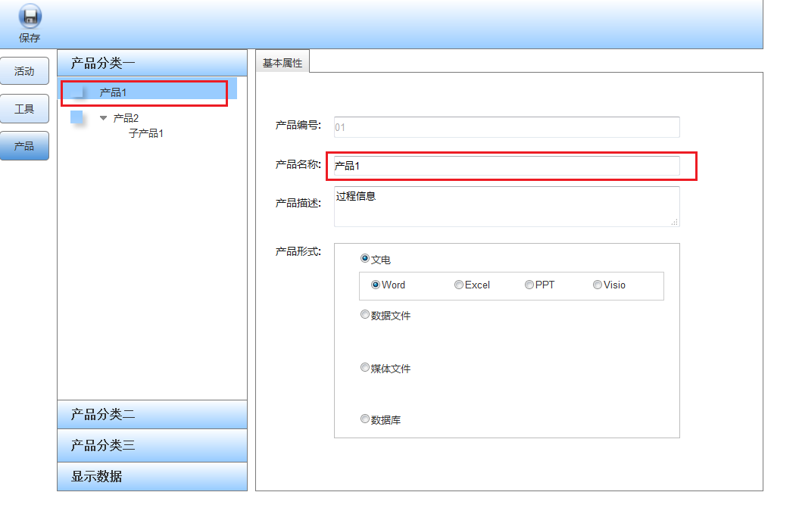

图 98 保存产品图

查询条件

无。

查询结果列表

无。

保存更新项目

无。

其他URL[非FORM]关联关系

无。

#### Java类说明

具体Java类说明如表 82所示。

表 82 保存产品java类说明

|  |  |  |
| --- | --- | --- |
| 类型 | 类名称 | 功能简述 |
| com.cvicse.workflow.modeler.entity | WAProductEntity | 产品对象 |
| com.cvicse.workflow.modeler.service | ProductService | 产品业务逻辑 |

WAProductEntity.java

参见6.4.5.3.1节。

ProductService.java

参见6.4.5.3.2节。

#### 业务逻辑处理说明

保存产品业务逻辑处理见图 99所示：

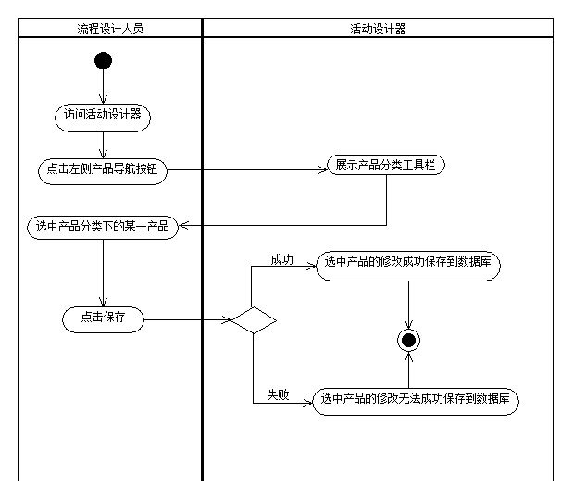

图 99 保存产品业务逻辑处理活动图

#### 业务代码设计

参见6.4.5.5.1节。

#### 标签设计

无。

#### JavaDoc

无。

### 删除产品[IS-FLOW_PD_09]

#### 功能概述

删除产品功能，可以删除产品分类下不需要的产品，便于对产品进行管理。

#### 页面流

页面

访问活动设计器主页面，点击左侧“产品”导航按钮，在产品分类下选择需要删除的产品，选择“删除产品”右键菜单，弹出“确认删除”弹出窗，点击“确定”按钮，将从相应的分类下删除该产品。页面流参考图 80。

原型界面

相关路径：ProcessModeler\flex_src\view\activityDesigner

删除产品，如图 100所示：

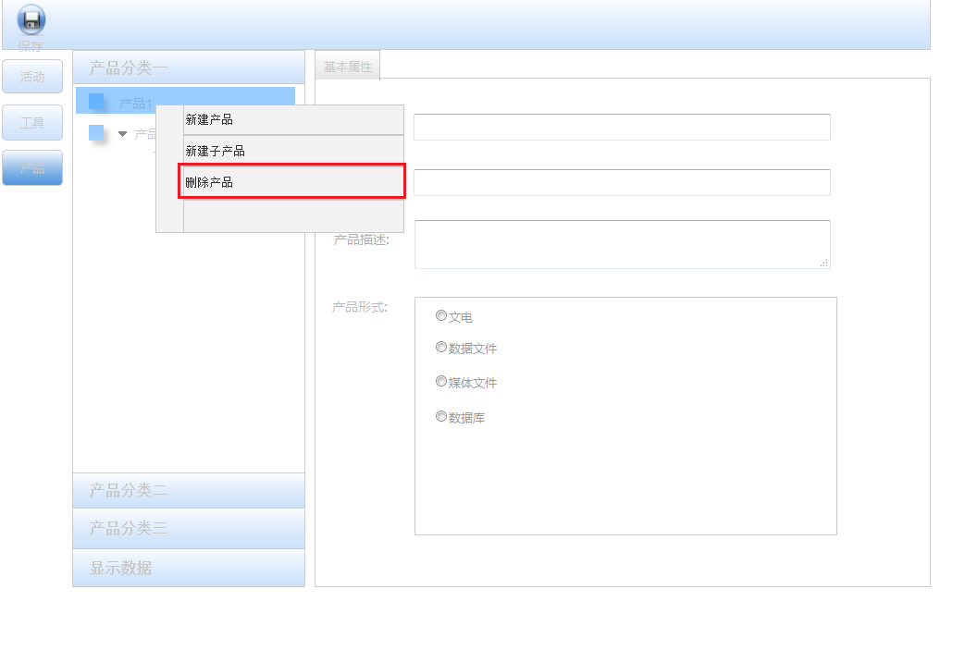

图 100 删除产品图

查询条件

无。

查询结果列表

无。

保存更新项目

无。

其他URL[非FORM]关联关系

无。

#### Java类说明

具体Java类说明如表 83所示。

表 83 删除产品java类说明

|  |  |  |
| --- | --- | --- |
| 类型 | 类名称 | 功能简述 |
| com.cvicse.workflow.modeler.entity | WAProductEntity | 产品对象 |
| com.cvicse.workflow.modeler.service | ProductService | 产品业务逻辑 |

WAProductEntity.java

参见6.4.5.3.1节。

ProductService.java

参见6.4.5.3.2节。

#### 业务逻辑处理说明

删除产品业务逻辑处理见图 101所示：

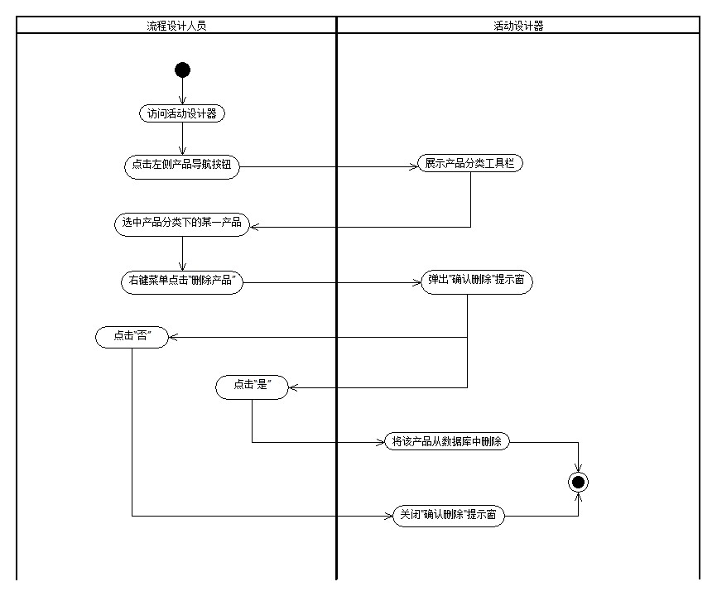

图 101 删除产品业务逻辑处理活动图

#### 业务代码设计

参见6.4.5.5.1节。

#### 标签设计

无。

#### JavaDoc

无。

### 产品基本属性[IS-FLOW_PD_10]

#### 功能概述

产品基本属性功能，可以查看并修改每个产品所对应的名称、标识、描述、产品形式等属性。

#### 页面流

页面

访问活动设计器主页面，点击左侧“产品”导航按钮，点击产品分类下的某一产品，右侧默认显示该产品的基本属性。页面流参考图 80。

原型界面

相关路径：ProcessModeler\flex_src\view\activityDesigner

产品基本属性，如图 102所示：

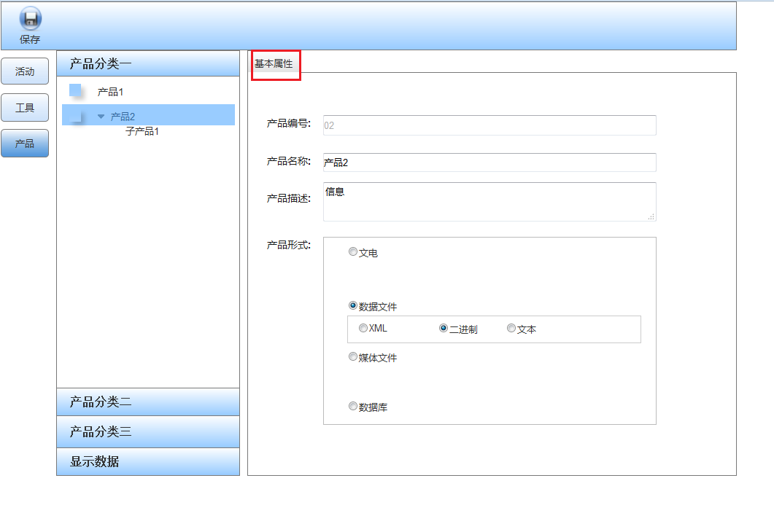

图 102 产品基本属性图

查询条件

无。

查询结果列表

无。

保存更新项目

无。

其他URL[非FORM]关联关系

无。

#### Java类说明

具体Java类说明如表 84所示。

表 84 产品基本属性java类说明

|  |  |  |
| --- | --- | --- |
| 类型 | 类名称 | 功能简述 |
| com.cvicse.workflow.modeler.entity | WAProductEntity | 产品对象 |
| com.cvicse.workflow.modeler.service | ProductService | 产品业务逻辑 |

WAProductEntity.java

产品基本信息类见WAProductEntity.java，类图如图 103所示：

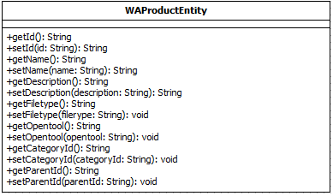

图 103 WAProductEntity类图

产品基本信息类，包括标识、名称、描述、产品形式、分类标识、父产品标识等。

1. getId、setId

功能描述：获取、设置标识

参数：

|  |  |  |  |
| --- | --- | --- | --- |
| 序号 | 参数名 | 参数类型 | 参数说明 |
| 1 | id | String | 产品标识 |

返回值：无；

异常：无；

业务逻辑：

1. 调用产品基本信息类WAProductEntity，获取标识；
2. 调用产品基本信息类WAProductEntity，设置标识。
3. getName、setName

功能描述：获取、设置名称

参数：

|  |  |  |  |
| --- | --- | --- | --- |
| 序号 | 参数名 | 参数类型 | 参数说明 |
| 1 | name | String | 名称 |

返回值：无；

异常：无；

业务逻辑：

1. 调用产品基本信息类WAProductEntity，获取名称；
2. 调用产品基本信息类WAProductEntity，设置名称。
3. getDescription 、setDescription

功能描述：描述

参数：

|  |  |  |  |
| --- | --- | --- | --- |
| 序号 | 参数名 | 参数类型 | 参数说明 |
| 1 | description | String | 描述 |

返回值：无

异常：无；

业务逻辑：

1. 调用产品基本信息类WAProductEntity，获取描述；
2. 调用产品基本信息类WAProductEntity，设置描述；
3. getFiletype 、setFiletype

功能描述：获取、设置产品形式主类型

参数：

|  |  |  |  |
| --- | --- | --- | --- |
| 序号 | 参数名 | 参数类型 | 参数说明 |
| 1 | filetype | String | 产品形式主类型 |

返回值：无；

异常：无；

业务逻辑：

1. 调用产品基本信息类WAProductEntity，获取产品形式的主类型；
2. 调用产品基本信息类WAProductEntity，获取产品形式的主类型；
3. getOpentool、setOpentool

功能描述：获取、设置产品形式子类型

参数：

|  |  |  |  |
| --- | --- | --- | --- |
| 序号 | 参数名 | 参数类型 | 参数说明 |
| 1 | opentool | String | 产品形式子类型 |

返回值：无；

异常：无；

业务逻辑：

1. 调用产品基本信息类WAProductEntity，获取产品形式子类型；
2. 调用产品基本信息类WAProductEntity，设置产品形式子类型。
3. getCategoryId 、setCategoryId

功能描述：获取、设置分类标识

参数：

|  |  |  |  |
| --- | --- | --- | --- |
| 序号 | 参数名 | 参数类型 | 参数说明 |
| 1 | categoryId | String | 分类标识 |

返回值：无；

异常：无；

业务逻辑：

1. 调用产品基本信息类WAProductEntity，获取产品所在的分类编号；
2. 调用产品基本信息类WAProductEntity，设置产品所在的分类编号；
3. getParentId、setParentId

功能描述：获取、设置父产品标识

参数：

|  |  |  |  |
| --- | --- | --- | --- |
| 序号 | 参数名 | 参数类型 | 参数说明 |
| 7 | parentId | String | 父产品标识 |

返回值：无；

异常：无；

业务逻辑：

1. 调用产品基本信息类WAProductEntity，获取父产品标识；
2. 调用产品基本信息类WAProductEntity，设置父产品标识；

ProductService.java

参见6.4.5.3.2节。

#### 业务逻辑处理说明

产品基本属性业务逻辑处理见图 104所示：

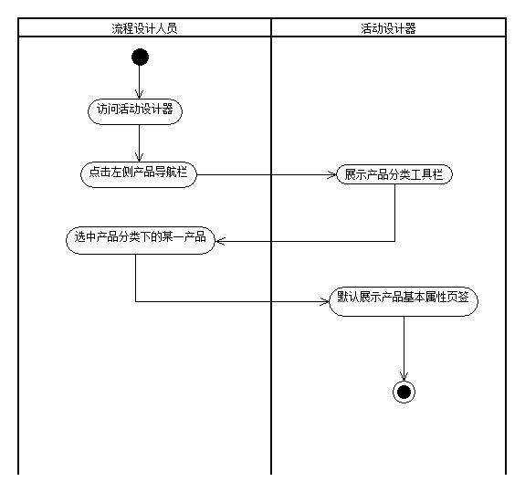

图 104 产品基本属性业务逻辑处理活动图

#### 业务代码设计

参考6.4.5.5.1节。

#### 标签设计

无。

#### JavaDoc

无。

# **需求的可追踪性**

参见《IS-Flow V8.2.9项目需求跟踪矩阵》V3.0.0。

# **注释**

JDK：SunMicrosystems针对Java开发员的产品，全称为Java Development Kit，是Java语言的软件开发工具包。

RIA： Rich Internet Applications，丰富互联网程序，具有高度互动性、丰富用户体验以及功能强大的客户端。